 |  | G  TG/11/8 Rev. 2  ORIGINAL: englisch  DATUM: 2006-04-05 + 2010-03-24  + 2022-10-25
INTERNATIONALER VERBAND ZUM SCHUTZ VON PFLANZENZÜCHTUNGEN
GENF

 | ROSE  UPOV-Code: ROSAA  Rosa L. | *

RICHTLINIEN

FÜR DIE DURCHFÜHRUNG DER PRÜFUNG

AUF UNTERSCHEIDBARKEIT, HOMOGENITÄT UND BESTÄNDIGKEIT

Alternative Namen:*

Botanischer Name | Englisch | Französisch | Deutsch | Spanisch
Rosa L. | Rose | Rosier | Rose | Rosal

Zweck dieser Richtlinien („Prüfungsrichtlinien“) ist es, die in der Allgemeinen Einführung (Dokument TG/1/3) und deren verbundenen TGP-Dokumenten enthaltenen Grundsätze in detaillierte praktische Anleitung für die harmonisierte Prüfung der Unterscheidbarkeit, der Homogenität und der Beständigkeit (DUS) umzusetzen und insbesondere geeignete Merkmale für die DUS-Prüfung und die Erstellung harmonisierter Sortenbeschreibungen auszuweisen.

VERBUNDENE DOKUMENTE

Diese Prüfungsrichtlinien sind in Verbindung mit der Allgemeinen Einführung und den damit in Verbindung stehenden TGP-Dokumenten zu sehen.
INHALT SEITE

1. Anwendung dieser Prüfungsrichtlinien 3
2. Anforderungen an das Vermehrungsmaterial 3
3. Durchführung der Prüfung 3
3.1 Anzahl von Wachstumsperioden 3
3.2 Prüfungsort 3
3.3 Bedingungen für die Durchführung der Prüfung 4
3.4 Gestaltung der Prüfung 4
3.5 Anzahl der zu prüfenden Pflanzen / Pflanzenteile 4
3.6 Zusätzliche Prüfungen 4
4. Prüfung der Unterscheidbarkeit, Homogenität und Beständigkeit 5
4.1 Unterscheidbarkeit 5
4.2 Homogenität 5
4.3 Beständigkeit 5
5. Gruppierung der Sorten und Organisation der Anbauprüfung 6
6. Einführung in die Merkmalstabelle 7
6.1 Merkmalskategorien 7
6.2 Ausprägungsstufen und entsprechende Noten 7
6.3 Ausprägungstypen 7
6.4 Beispielssorten 7
6.5 Legende 7
7. Table of Characteristics/Tableau des caractères/Merkmalstabelle/Tabla de caracteres 9
8. Erläuterungen zu der Merkmalstabelle 28
8.1 Erläuterungen, die mehrere Merkmale betreffen 28
8.2 Erläuterungen zu einzelnen Merkmalen 28
8.3 Anbautypen 36
9. Literatur 37
10. Technischer Fragebogen 38

Anwendung dieser Prüfungsrichtlinien
Diese Prüfungsrichtlinien gelten für alle Sorten von Rosa L. der Familie der Rosaceae.

Anforderungen an das Vermehrungsmaterial
2.1 Die zuständigen Behörden bestimmen, wann, wohin und in welcher Menge und Beschaffenheit das für die Prüfung der Sorte erforderliche Vermehrungsgut zu liefern ist. Anmelder, die Material von außerhalb des Staates, in dem die Prüfung vorgenommen wird, einreichen, müssen sicherstellen, daß alle Zollvorschriften und phytosanitären Anforderungen erfüllt sind.

2.2 Anbauprüfung für Schnittrosen: Das Material ist in Form von handelsüblichen Jungpflanzen mit eigenen Wurzeln einzureichen, es sei denn, daß die Sorte nicht mit eigenen Wurzeln wächst. In dem Falle sind veredelte Pflanzen und/oder Edelreiser der Sorte erforderlich.

Anbauprüfungen für Garten- und Topfrosen: Das Material ist in Form von Jungpflanzen einzureichen, die mit eigenen Wurzeln wachsen oder auf einer Unterlage veredelt sind.

2.3 Die vom Anmelder einzusendende Mindestmenge an Vermehrungsmaterial sollte betragen:

Anbauprüfung für Schnittrosen:
9 Pflanzen;
Anbauprüfungen für Garten- und Topfrosen:
6 Pflanzen.

2.4 Bei Veredelungen sollte der Antragsteller die verwendete Unterlage angeben.

2.5 Das Vermehrungsmaterial darf keiner Behandlung unterzogen worden sein, die die Ausprägung der Merkmale der Sorte beeinflussen würde, es sei denn, daß die zuständigen Behörden eine solche Behandlung gestatten oder vorschreiben. Wenn es behandelt worden ist, müssen die Einzelheiten der Behandlung angegeben werden.

Durchführung der Prüfung

3.1 Anzahl von Wachstumsperioden
Die Mindestprüfungsdauer sollte in der Regel eine Wachstumsperiode betragen.

3.2 Prüfungsort
Die Prüfungen werden in der Regel an einem Ort durchgeführt. Für den Fall, daß die Prüfungen an mehr als einem Ort durchgeführt werden, wird in Dokument TGP/9, „Prüfung der Unterscheidbarkeit“, Anleitung gegeben.

3.3 Bedingungen für die Durchführung der Prüfung
3.3.1 Die Prüfungen sollten unter Bedingungen durchgeführt werden, die eine für die Ausprägung der maßgebenden Merkmale der Sorte und für die Durchführung der Prüfung zufriedenstellende Pflanzenentwicklung sicherstellen. Insbesondere kann es notwendig sein, getrennte Anbauprüfungen für Schnittrosen, Gartenrosen und Topfrosen durchzuführen, um die zufriedenstellende Entwicklung der Sorten dieser Typen sicherzustellen (siehe Kapitel 8.3). Diese Prüfungsrichtlinien erteilen Informationen für diese Situation.

3.3.2 Sofern nicht anders angegeben sollten alle Erfassungen zum Zeitpunkt der Vollblüte erfolgen. Bei Schnittrosen sollten die Pflanzen nicht im ersten Blütenflor erfaßt werden.

3.3.3 Da das Tageslicht schwankt, sollten Farbbestimmungen mit Hilfe einer Farbkarte entweder in einem Standardraum mit künstlichem Tageslicht oder zur Mittagszeit in einem Raum ohne direkte Sonneneinstrahlung vorgenommen werden. Die spektrale Verteilung der Lichtquelle für das künstliche Tageslicht sollte dem C.I.E.-Standard von bevorzugtem Tageslicht D 6500 mit den im „British Standard 950“, Teil I, festgelegten Toleranzen entsprechen. Die Bestimmungen an dem Pflanzenteil sollten auf weißem Papieruntergrund erfolgen.

3.4 Gestaltung der Prüfung
3.4.1 Die Prüfung sollte so gestaltet werden, daß den Beständen die für Messungen und Zählungen benötigten Pflanzen oder Pflanzenteile entnommen werden können, ohne daß dadurch die Beobachtungen, die bis zum Abschluß der Vegetationsperiode durchzuführen sind, beeinträchtigt werden.

3.4.2 Anbauprüfung für Schnittrosen: Jede Prüfung sollte so gestaltet werden, daß sie insgesamt mindestens 9 Pflanzen umfaßt.

3.4.3 Anbauprüfungen für Garten- und Topfrosen: Jede Prüfung sollte so gestaltet werden, daß sie insgesamt mindestens 6 Pflanzen umfaßt.

3.5 Anzahl der zu prüfenden Pflanzen / Pflanzenteile

3.5.1 Anbauprüfung für Schnittrosen: Sofern nicht anders angegeben, sollten alle Erfassungen an 9 Pflanzen oder Teilen von 9 Pflanzen erfolgen.

3.5.2 Anbauprüfungen für Garten- und Topfrosen: Sofern nicht anders angegeben, sollten alle Erfassungen an 6 Pflanzen oder Teilen von 6 Pflanzen erfolgen.

3.6 Zusätzliche Prüfungen

Zusätzliche Prüfungen für die Prüfung maßgebender Merkmale können durchgeführt werden.

Prüfung der Unterscheidbarkeit, Homogenität und Beständigkeit

4.1 Unterscheidbarkeit

4.1.1 Allgemeine Empfehlungen

Es ist für Benutzer dieser Prüfungsrichtlinien besonders wichtig, die Allgemeine Einführung zu konsultieren, bevor sie Entscheidungen bezüglich der Unterscheidbarkeit treffen. Folgende Punkte werden jedoch zur ausführlicheren Darlegung oder zur Betonung in diesen Prüfungsrichtlinien aufgeführt:

4.1.2 Stabile Unterschiede

Die zwischen Sorten erfaßten Unterschiede können so deutlich sein, daß nicht mehr als eine Wachstumsperiode notwendig ist. Außerdem ist der Umwelteinfluß unter bestimmten Umständen nicht so stark, daß mehr als eine Wachstumsperiode erforderlich ist, um Gewißheit zu erlangen, daß die zwischen Sorten beobachteten Unterschiede hinreichend stabil sind. Ein Mittel zur Sicherstellung dessen, daß ein Unterschied bei einem Merkmal, das in einem Anbauversuch erfaßt wird, hinreichend stabil ist, ist die Prüfung des Merkmals in mindestens zwei unabhängigen Wachstumsperioden.

4.1.3 Deutliche Unterschiede

Die Bestimmung dessen, ob ein Unterschied zwischen zwei Sorten deutlich ist, hängt von vielen Faktoren ab und sollte insbesondere den Ausprägungstyp des geprüften Merkmals berücksichtigen, d. h., ob es qualitativ, quantitativ oder pseudoqualitativ ausgeprägt ist. Daher ist es wichtig, daß die Benutzer dieser Prüfungsrichtlinien mit den Empfehlungen in der Allgemeinen Einführung vertraut sind, bevor sie Entscheidungen bezüglich der Unterscheidbarkeit treffen.

4.2 Homogenität
4.2.1 Es ist für Benutzer dieser Prüfungsrichtlinien besonders wichtig, die Allgemeine Einführung zu konsultieren, bevor sie Entscheidungen bezüglich der Homogenität treffen. Folgende Punkte werden jedoch zur ausführlicheren Darlegung oder zur Betonung in diesen Prüfungsrichtlinien aufgeführt:

4.2.2 Für die Bestimmung der Homogenität sollte ein Populationsstandard von 1 % mit einer Akzeptanzwahrscheinlichkeit von mindestens 95 % angewandt werden. Bei einer Probengröße von 6 Pflanzen und 9 Pflanzen ist die höchste zulässige Anzahl von Abweichern 1.

4.3 Beständigkeit
4.3.1 In der Praxis ist es nicht üblich, Prüfungen auf Beständigkeit durchzuführen, deren Ergebnisse ebenso sicher sind wie die der Unterscheidbarkeits- und der Homogenitätsprüfung. Die Erfahrung hat jedoch gezeigt, daß eine Sorte im Falle zahlreicher Sortentypen auch als beständig angesehen werden kann, wenn nachgewiesen wurde, daß sie homogen ist.

4.3.2 Nach Bedarf oder im Zweifelsfall kann die Beständigkeit geprüft werden, indem entweder eine weitere Generation angebaut oder ein neues Pflanzgutmuster geprüft wird, um sicherzustellen, daß es dieselben Merkmalsausprägungen wie früher eingesandtes Material aufweist.

Gruppierung der Sorten und Organisation der Anbauprüfung
5.1 Die Auswahl allgemein bekannter Sorten, die im Anbauversuch mit der Kandidatensorte angebaut werden sollen, und die Art und Weise der Aufteilung dieser Sorten in Gruppen zur Erleichterung der Unterscheidbarkeitsprüfung wird durch die Verwendung von Gruppierungsmerkmalen unterstützt.

5.2 Gruppierungsmerkmale sind Merkmale, deren dokumentierte Ausprägungsstufen, selbst wenn sie an verschiedenen Orten erfaßt wurden, einzeln oder in Kombination mit anderen derartigen Merkmalen verwendet werden können: a) für die Selektion allgemein bekannter Sorten, die von der Anbauprüfung zur Prüfung der Unterscheidbarkeit, ausgeschlossen werden können, und b) um die Anbauprüfung so zu organisieren, daß ähnliche Sorten gruppiert werden.

5.3 Folgende Merkmale wurden als nützliche Gruppierungsmerkmale vereinbart:

a) Pflanze: Wuchstyp (Merkmal 1) nur [G] und [P]
b) Blüte: Typ (Merkmal 21)
c) Blüte: Farbgruppe (Merkmal 23)
d) Blüte: Durchmesser (Merkmal 26)
e) Blütenblatt: Anzahl Farben an der Innenseite (ohne basalen Fleck) (Merkmal 40)
f) Blütenblatt: Hauptfarbe der Außenseite (nur wenn deutlich von der Innenseite verschieden) (Merkmal 50) mit folgenden Gruppen:
Gruppe 1: grün
Gruppe 2: hellgelb
Gruppe 3: mittelgelb
Gruppe 4: orange
Gruppe 5: rosa
Gruppe 6: rot
Gruppe 7: purpurrot
Gruppe 8: braunrot

5.4 Anleitung für die Verwendung von Gruppierungsmerkmalen im Prozeß der Unterscheidbarkeitsprüfung wird in der Allgemeinen Einführung gegeben.

5.5 Wenn getrennte Anbauprüfungen für Schnittrosen (C), Gartenrosen (G) und Topfrosen (P) (siehe Abschnitt 3.3.1) durchgeführt werden, sollten Sorten in die entsprechende(n) Anbauprüfung(en) einbezogen werden, um eine effiziente Prüfung der Unterscheidbarkeit sicherzustellen. Insbesondere kann es geeignet sein, eine Sorte sowohl in die Anbauprüfung für Gartenrosen und Schnittrosen oder eine Sorte sowohl in die Anbauprüfung für Gartenrosen als auch Topfrosen einzubeziehen.

Einführung in die Merkmalstabelle

6.1 Merkmalskategorien

6.1.1 Standardmerkmale in den Prüfungsrichtlinien

Standardmerkmale in den Prüfungsrichtlinien sind Merkmale, die von der UPOV für die DUS-Prüfung akzeptiert wurden und aus denen die Verbandsmitglieder jene auswählen können, die für ihre besonderen Verhältnisse geeignet sind.

6.1.2 Merkmale mit Sternchen

Merkmale mit Sternchen (mit * gekennzeichnet) sind jene in den Prüfungsrichtlinien enthaltenen Merkmale, die für die internationale Harmonisierung der Sortenbeschreibung von Bedeutung sind. Sie sollten stets von allen Verbandsmitgliedern auf DUS geprüft und in die Sortenbeschreibung aufgenommen werden, sofern die Ausprägungsstufe eines vorausgehenden Merkmals oder regionale Umweltbedingungen dies nicht ausschließen.

6.2 Ausprägungsstufen und entsprechende Noten
Für jedes Merkmal werden Ausprägungsstufen angegeben, um das Merkmal zu definieren und die Beschreibungen zu harmonisieren. Um die Erarbeitung der Beschreibung zu erleichtern und die Beschreibung zu erstellen und auszutauschen, wird jeder Ausprägungsstufe eine entsprechende Zahlennote zugewiesen.

6.3 Ausprägungstypen
Eine Erläuterung der Ausprägungstypen der Merkmale (qualitativ, quantitativ und pseudoqualitativ) ist in der Allgemeinen Einführung enthalten.

6.4 Beispielssorten
Gegebenenfalls werden in den Prüfungsrichtlinien Beispielssorten angegeben, um die Ausprägungsstufen eines Merkmals zu verdeutlichen. Der Typ ist in Klammern nach dem Namen der Beispielssorte wie folgt angegeben:

(C) Schnittrose(n)
(G) Gartenrose(n)
(P) Topfrose(n)

6.5 Legende
(*) Merkmal mit Sternchen – vgl. Kapitel 6.1.2

QL: Qualitatives Merkmal – vgl. Kapitel 6.3
QN: Quantitatives Merkmal – vgl. Kapitel 6.3
PQ: Pseudoqualitatives Merkmal – vgl. Kapitel 6.3

(a)-(c) Vgl. Erläuterungen zu der Merkmalstabelle in Kapitel 8.1

(+) Vgl. Erläuterungen zu der Merkmalstabelle in Kapitel 8.2
[C] in der Anbauprüfung für Schnittrosen zu prüfen
[G] in der Anbauprüfung für Gartenrosen zu prüfen
[P] in der Anbauprüfung für Topfrosen zu prüfen

(C) Schnittrose(n)
(G) Gartenrose(n)
(P) Topfrose(n)

Table of Characteristics/Tableau des caractères/Merkmalstabelle/Tabla de caracteres
 |  | English | français | deutsch | español | Example Varieties/ Exemples/ Beispielssorten/ Variedades ejemplo | Note/  Nota
1.  (*) | [G]  [P] | Plant: growth type | Plante: type de croissance | Pflanze: Wuchstyp | Planta: crecimiento
PQ |  | miniature | miniature | Minirose | miniatura |  | 1
 |  | dwarf | nain | Zwergrose | enano | Korverlandus (G) | 2
 |  | bed | de massif | Beetrose | de macizo | Taneidol (G) | 3
 |  | shrub | en buisson | Strauchrose | arbustivo | Kolmag (G) | 4
 |  | climber | grimpant | Kletterrose | trepador | Noasafa (G) | 5
 |  | ground cover | couvre-sol | Bodendeckerrose | tapizante | Meifafio (G) | 6
2.  (*)  (+) | [G]  [P] | Excluding varieties with growth type climber: Plant: growth habit | À l’exclusion des variétés du type de croissance grimpant: Plante: port | Ohne Sorten mit Wuchstyp Kletterrose: Pflanze: Wuchsform | Excluidas las variedades de crecimiento trepador: Planta: porte
QN |  | upright | dressé | aufrecht | erecto | Poulhi008 (P) | 1
 |  | semi upright | demi-dressé | halbaufrecht | semierecto | Tantasch (G); Korkallet (P) | 3
 |  | intermediate | intermédiaire | mittel | medio | Poulkrid (G); Evera107 (P) | 5
 |  | moderately spreading | modérément divergent | mittel breitwüchsig | moderadamente rastrero | Meibonrib (G) | 7
 |  | strongly spreading | fortement divergent | stark breitwüchsig | fuertemente rastrero | Korkilgwen (G) | 9
3. | [C]  [G[ | Plant: height (during second flush) | Plante: hauteur (pendant la deuxième pousse) | Pflanze: Höhe (während des zweiten Blütenflors) | Planta: altura (durante la segunda brotación)
QN |  | very short | très basse | sehr niedrig | muy baja | Lenwiga (G) | 1
 |  | short | basse | niedrig | baja | Noason (G) | 3
 |  | medium | moyenne | mittel | media | Macrexy (G); Ruiy5451 (C) | 5
 |  | tall | haute | hoch | alta | Seliron (C); Tanakinom (G) | 7
 |  | very tall | très haute | sehr hoch | muy alta | Macyefre (G) | 9
4.  (+) |  | Young shoot: anthocyanin coloration | Jeune rameau: pigmentation anthocyanique | Junger Trieb: Anthocyanfärbung | Tallo joven: coloración antociánica
QL |  | absent | absente | fehlend | ausente | Poulans (G); Poulra019 (P) | 1
 |  | present | présente | vorhanden | presente | Ruirovingt (C); Taneidol (G);  Ruiy1549 (P) | 9
5.  (+) |  | Young shoot: intensity of anthocyanin coloration | Jeune rameau: intensité de la pigmentation anthocyanique | Junger Trieb: Intensität der Anthocyanfärbung | Tallo joven: intensidad de la coloración antociánica
QN |  | very weak | très faible | sehr gering | muy débil | Presur (C); Poulen003 (G); Poulpollo (P) | 1
 |  | weak | faible | gering | débil | Ruirovingt (C); Baipeace (G); Ruitrot (P) | 3
 |  | medium | moyenne | mittel | media | Schetroje (C); Noala (G); Delpajor (P) | 5
 |  | strong | forte | stark | fuerte | Selaurum (C); Korozon (G); Korbigman (P) | 7
 |  | very strong | très forte | sehr stark | muy fuerte | Pekcoujenny (C); TAN96051 (G) | 9
6. |  | Stem: number of prickles (excluding very small and hair-like prickles ) | Tige: nombre d’aiguillons (aiguillons très courts et aiguillons capillaires exclus) | Stiel: Anzahl Stacheln (außer sehr kleine und haarähnliche Stacheln) | Tallo: número de espinas (excluidas las espinas muy pequeñas y similares a los pelos)
QN |  | absent or very few | nul ou très petit | fehlend oder sehr gering | ausente o muy bajo | Ruiorg (G); Meibegil (P) | 1
 |  | few | petit | gering | bajo | Schremna (C); Kortionza (G); Poulcolop (P) | 3
 |  | medium | moyen | mittel | medio | Selaurum (C); Bokramar (G); Kormisso (P) | 5
 |  | many | grand | groß | alto | Meineble (G); Evera105 (P) | 7
 |  | very many | très grand | sehr groß | muy alto | Deljam (G) | 9
7. |  | Prickles: predominant color  (as for 6) | Aiguillons: couleur prédominante (comme pour 6) | Stacheln vorwiegende Farbe (wie für 6) | Espinas: color predominante (como en el 6)
PQ | (a) | greenish | verdâtre | grünlich | verdoso | Presur (C); Kolmag (G); Poulcar (P) | 1
 |  | yellowish | jaunâtre | gelblich | amarillento | Ruiy0775 (P) | 2
 |  | reddish | rougeâtre | rötlich | rojizo | Bokrarug (G); Delpajor (P) | 3
 |  | purplish | pourpre | purpurn | purpúreo | Kornairol (G); Evera102 (P) | 4
8. |  | Leaf: size | Feuille: taille | Blatt: Größe | Hoja: tamaño
QN | (a) | small | petite | klein | pequeño | Predesplen (C); Kordenzen (G); Ruibrei (P) | 3
 |  | medium | moyenne | mittel | medio | Pekcoujenny (C); Tantasch (G); Korrecalam (P) | 5
 |  | large | grande | groß | grande | Poultime (G); Poulhi018 (P) | 7
9. |  | Leaf: intensity of green color (upper side) | Feuille: intensité de la couleur verte (face supérieure) | Blatt: Intensität der Grünfärbung (Oberseite) | Hoja: intensidad del color verde (parte superior)
QN | (a) | light | claire | hell | claro | Interlis (C); Tanjuwe (G); Evergreen (P) | 3
 |  | medium | moyenne | mittel | medio | Korplapei (C); Poulrus (G); Korrecalam (P) | 5
 |  | dark | foncée | dunkel | oscuro | Korparesni (G); Poulflag (P) | 7
10. | [G]  [P] | Leaf: anthocyanin coloration | Feuille: pigmentation anthocyanique | Blatt: Anthocyanfärbung | Hoja: coloración antociánica
QL | (a) | absent | absente | fehlend | ausente | Poulac005 (G); Meikilaylo (P) | 1
 |  | present | présente | vorhanden | presente | Kornairol (G); Evera102 (P) | 9
11.  (*) |  | Leaf: glossiness of upper side | Feuille: brillance de la face supérieure | Blatt: Glanz der Oberseite | Hoja: brillo de la parte superior
QN | (a) | absent or very weak | nulle ou très faible | fehlend oder sehr gering | ausente o muy débil | Somnip (G); Evera105 (P) | 1
 |  | weak | faible | gering | débil | Korcilmo (C); Meilauron (G); Korscherki (P) | 3
 |  | medium | moyenne | mittel | medio | Interlis (C); Dicmoust (G); Ruiy0775 (P) | 5
 |  | strong | forte | stark | fuerte | Pekcoujenny (C); Wekpaltlez (G); Poulhi008 (P) | 7
 |  | very strong | très forte | sehr stark | muy fuerte |  | 9
12.  (*) |  | Leaflet: undulation of margin | Foliole: ondulation du bord | Blatt Wellung des Randes | Folíolo: ondulación del margen
QN | (a) | absent or very weak | nulle ou très faible | fehlend oder sehr gering | ausente o muy débil | Poulaksel (G); Poulyn (P) | 1
 |  | weak | faible | gering | débil | Korcilmo (C); Meihecluz (G); Delpajor (P) | 3
 |  | medium | moyenne | mittel | media | Ruirovingt (C); Korkilgwen (G); Korbigman (P) | 5
 |  | strong | forte | stark | fuerte | Predepass (C); Noatraum (G); Ruiz0123 (P) | 7
 |  | very strong | très forte | sehr stark | muy fuerte |  | 9
13.  (*) |  | Terminal leaflet: shape of blade | Foliole terminale: forme du limbe | Endfieder: Form der Spreite | Folíolo terminal: forma del limbo
PQ | (a) | narrow elliptic | elliptique étroit | schmal elliptisch | elíptica estrecha | Korverlandus (G); Ruiz29924 (P) | 1
 |  | medium elliptic | elliptique moyen | mittel elliptisch | elíptica media | Korflapei (C); Meihuterb (G); Ruiz14914 (P) | 2
 |  | ovate | ovale | eiförmig | oval | Interlis (C); Noahan (G); Evera102 (P) | 3
 |  | circular | circulaire | rund | circular | Poulna (G) | 4
14.  (+) | [C] | Terminal leaflet: shape of base of blade | Foliole terminale: forme de la base du limbe | Endfieder: Form der Basis der Spreite | Folíolo terminal: forma de la base del limbo
PQ | (a) | acute | aiguë | spitz | aguda | Tanotika (C) | 1
 |  | obtuse | obtuse | stumpf | obtusa | Schetroje (C) | 2
 |  | rounded | arrondie | abgerundet | redondeada | Korcilmo (C) | 3
 |  | cordate | cordiforme | herzförmig | cordiforme |  | 4
15.  (+) |  | Terminal leaflet: shape of apex of blade | Foliole terminale: forme du sommet du limbe | Endfieder: Form der Spitze der Spreite | Folíolo terminal: forma del ápice del limbo
PQ | (a) | acuminate | acuminée | zugespitzt | acuminado | Meihuterb (G); Poulberty (P) | 1
 |  | acute | aiguë | spitz | agudo | Interlis (C); Heleva (G); Kormutric (P) | 2
 |  | obtuse | obtuse | stumpf | obtuso | Pekcourofondu (G) | 3
 |  | rounded | arrondie | abgerundet | redondeado | Ruirovingt (C); Tantumleh (G) | 4
16.  (+) | [G]  [P] | Flowering shoot: flowering laterals | Rameau florifère: ramifications florifères | Blütentrieb: blühende Seitentriebe | Ramas florales: ramificaciones laterales
QL |  | absent | absentes | fehlend | ausentes |  | 1
 |  | present | présentes | vorhanden | presentes |  | 9
17.  (+) | [G]  [P] | Flowering shoot: number of flowering laterals | Rameau florifère: nombre de ramifications florifères | Blütentrieb: Anzahl blühender Seitentriebe | Ramas florales: número de ramificaciones laterales
QN |  | very few | très petit | sehr gering | muy bajo |  | 1
 |  | few | petit | gering | bajo | Tanidrak (G); Poulra022 (P) | 3
 |  | medium | moyen | mittel | medio | Dicentice (G); Poulhi019 (P) | 5
 |  | many | grand | groß | alto | Korgazell (G); Ruiy0775 (P) | 7
 |  | very many | très grand | sehr groß | muy alto | Korglolev (P) | 9
18.  (+) | [G] [P] | Only varieties with no flowering laterals: Flowering shoot: number of flowers | Seulement les variétés sans ramifications florifères: Rameau florifère: nombre de fleurs | Nur Sorten ohne blühende Seitentriebe: Blütentrieb: Anzahl Blüten | Únicamente variedades sin ramificaciones laterales: Rama floral: número de flores
 |  | very few | très petit | sehr gering | muy bajo |  | 1
 |  | few | petit | gering | bajo |  | 3
 |  | medium | moyen | mittel | medio |  | 5
 |  | many | grand | groß | alto |  | 7
 |  | very many | très grand | sehr groß | muy alto |  | 9
19.  (+) | [G] [P] | Only varieties with flowering laterals: Flowering shoot: number of flowers per lateral | Seulement les variétés à ramifications florifères: Rameau florifère: nombre de fleurs par ramification | Nur Sorten mit blühenden Seitentrieben: Blütentrieb: Anzahl Blüten pro Seitentrieb | Únicamente variedades con ramificaciones laterales: Rama floral: número de flores por ramificación lateral
QN |  | very few | très petit | sehr gering | muy bajo | Somnip (G); Ruiklinko (P) | 1
 |  | few | petit | gering | bajo | Noaley (G); Korselug (P) | 3
 |  | medium | moyen | mittel | medio | Poulanlis (G); Poulbao (P) | 5
 |  | many | grand | groß | alto | TAN97274 (G); Ruitween (P) | 7
 |  | very many | très grand | sehr groß | muy alto | Noamet (G); Poulra017 (P) | 9
20.  (+) | [G] [P] | Flower bud: shape in longitudinal section | Bouton floral: forme en section longitudinale | Blütenknospe: Form im Längsschnitt | Botón floral: forma en sección longitudinal
PQ |  | elliptic | elliptique | elliptisch | elíptico | Ruivierneg (G); Poulra021 (P) | 1
 |  | medium ovate | ovale moyen | mittel eiförmig | oval medio | Noasafa (G); Evergreen (P) | 2
 |  | broad ovate | ovale large | breit eiförmig | oval ancho | Meisardan (G); Korstrunek (P) | 3
21.  (*)  (+) | [G] [P] | Flower: type | Fleur: type | Blüte: Typ | Flor: tipo
QN | (b) | single | simple | einfach | única | Noastrauss (G) | 1
 |  | semi-double | demi-double | halbgefüllt | semidoble | Poulfiry (G); Poulnil (P) | 2
 |  | double | double | gefüllt | doble | TAN97103 (G); Korlobea (P) | 3
22.  (*) |  | Flower: number of petals | Fleur: nombre de pétales | Blüte: Anzahl Blütenblätter | Flor: número de pétalos
QN | (b) | very few | très petit | sehr gering | muy bajo | Noala (G); Delmitaf (P) | 1
 |  | few | petit | gering | bajo | Predesplen (C); Tananilov (G); Korbersoma (P) | 3
 |  | medium | moyen | mittel | medio | Ruiy5451 (C); Poulscots (G); Ruiklinko (P) | 5
 |  | many | grand | groß | alto | Lexani (C); Ruiharl (G); Meiraktas (P) | 7
 |  | very many | très grand | sehr groß | muy alto | Meiroupis (G); Poulwen (P) | 9
23.  (*)  (+) |  | Flower: color group | Fleur: groupe de couleur | Blüte: Farbgruppe | Flor: grupo de color
PQ | (b) | white or near white | blanc ou presque blanc | weiß oder fast weiß | blanco o casi blanco | Korcilmo (C); Meilontig (G); Poulra022 (P) | 1
 |  | white blend | mélange blanc | weiß gemischt | mezcla de blanco | Speclown (C);  TAN98505 (C);  TAN97123 (G); Rush (G) | 2
 |  | green | vert | grün | verde | Nirpgreenl (C); Korewala (P) | 3
 |  | yellow | jaune | gelb | amarillo | Korflapei (C); Poulyc004 (G); Delmitaf (P) | 4
 |  | yellow blend | mélange de jaune | gelb gemischt | mezcla de amarillo | TAN00125 (C); Rumba (G); Ruiabri (P) | 5
 |  | orange | orange | orange | naranja | Alsever (P); Tanoranbon (G) | 6
 |  | orange blend | mélange d’orange | orange gemischt | mezcla de naranja | Presur (C); Meishulo (P) | 7
 |  | pink | rose | rosa | rosa | Schremeen3001 (C); Noasia (G); Korfonsova (P) | 8
 |  | pink blend | mélange de rose | rosa gemischt | mezcla de rosa | Schremna (C); Korfeining (G); Poulmeno (P) | 9
 |  | red | rouge | rot | rojo | Predepass (C); Noafeuer (G); Ruikenre (P) | 10
 |  | red blend | mélange de rouge | rot gemischt | mezcla de rojo | Meilambra (C); Interuspa (G); Delmigre (P) | 11
 |  | red purple | violacé | rotpurpurn | púrpura rojizo | Nirpillpro (C); Poulac016 (P) | 12
 |  | purple | pourpre | purpurn | púrpura | Olyung (C); Stebigpu (G) | 13
 |  | violet blend | mélange de violet | violett gemischt | mezcla de violeta | Scholtec (C); Korflieder (P) | 14
 |  | brown blend | mélange de brun | braun gemischt | mezcla de marrón | Simcho (G) | 15
 |  | multicolored | multicolore | mehrfarbig | multicolor | Delmitaf (P) | 16
24.  (+) | [G] | Only varieties with flower type: double: Flower: color of center | Seulement variétés à type de fleur : double : Fleur: couleur du centre | Nur Sorten mit Blütentyp: gefüllt: Blüte: Farbe der Mitte | Solo variedades con flor tipo: doble: Flor: color del centro
PQ | (b) | green | vert | grün | verde |  | 1
 |  | yellow | jaune | gelb | amarillo |  | 2
 |  | orange | orange | orange | naranja |  | 3
 |  | pink | rose | rosa | rosa |  | 4
 |  | red | rouge | rot | rojo |  | 5
 |  | purple | pourpre | purpurn | púrpura |  | 6
25. | [G] [P] | Only varieties with flower type: double: Flower: density of petals | Seulement variétés à type de fleur : double : Fleur: densité des pétales | Nur Sorten mit Blütentyp: gefüllt: Blüte: Dichte der Blütenblätter | Solo variedades con flor tipo: doble: Flor: densidad de los pétalos
QN | (b) | very loose | très lâche | sehr locker | muy ligera |  | 1
 |  | loose | lâche | locker | ligera | Interladru (G) | 3
 |  | medium | moyenne | mittel | media | Meitrainaz (G) | 5
 |  | dense | dense | dicht | densa | Ausencart (G); Poulhi017 (P) | 7
26.  (*) |  | Flower: diameter | Fleur: diamètre | Blüte: Durchmesser | Flor: diámetro
QN | (b) | very small | très petit | sehr klein | muy pequeño | Noastrauss (G); Poulset (P) | 1
 |  | small | petit | klein | pequeño | Interlis (C); Clb.canibo 82 (G); Meiraktas (P) | 3
 |  | medium | moyen | mittel | medio | Schremna (C); Poulberg (G); Ruiz1491 (P) | 5
 |  | large | grand | groß | grande | Selaurum (C); Adesmanod (G); Korewala (P) | 7
 |  | very large | très grand | sehr groß | muy grande | Koranderer (G); Evera116 (P) | 9
27.  (*)  (+) |  | Flower: shape | Fleur: forme | Blüte: Form | Flor: forma
PQ | (b) | round | arrondie | rund | redonda | Ruirovingt (C); Meiouscki (G); Evera101 (P) | 1
 |  | irregularly rounded | irrégulièrement arrondie | unregelmäßig rund | irregularmente redondeada | Ruyi5451 (C); Kormarec (G); Korkallet (P) | 2
 |  | star-shaped | étoilée | sternförmig | en forma de estrella | Predesplen (C); Anakissi (G);  Poulra023 (P) | 3
28.  (+) | [C]  [G] | Flower: profile of upper part | Fleur: profil de la partie supérieure | Blüte: Profil des oberen Teils | Flor: perfil de la parte superior
PQ | (b) | flat | droite | flach | plano | Ausmol (G); Interlis (C) | 1
 |  | flattened convex | convexe aplatie | abgeflacht konvex | convexo aplanado | Pekcoujenny (G); Ruyi5451 (C) | 2
 |  | convex | convexe | konvex | convexo | Jacakor (G) | 3
29.  (*)  (+) | [C] [G] | Flower: profile of lower part | Fleur: profil de la partie inférieure | Blüte: Profil des unteren Teils | Flor: perfil de la parte inferior
PQ | (b) | concave | concave | konkav | cóncavo | Aushunter (G); Selaurum (C) | 1
 |  | flat | plate | flach | plano | Meitonje (G); Predesplen (C) | 2
 |  | flattened convex | convexe aplatie | abgeflacht konvex | convexo aplanado | Korflapei (C); Meironsse (G) | 3
 |  | convex | convexe | konvex | convexo | Jacare (G) | 4
30. |  | Flower: fragrance | Fleur: parfum | Blüte: Duft | Flor: fragancia
QN | (b) | absent or weak | nul ou très faible | fehlend oder gering | ausente o débil | Predesplen (C); Ruimats (G); Evera107 (P) | 1
 |  | medium | moyen | mittel | media | Poulsolo (G); Korduftoro (P) | 2
 |  | strong | fort | stark | fuerte | Tananilov (G) | 3
31.  (*)  (+) |  | Sepal: extensions | Sépale: extensions | Kelchblatt: Zipfelbildung | Sépalo: extensiones
QN | (b) | absent or very weak | absentes ou très faibles | fehlend oder sehr gering | ausentes o muy débiles | Pouldron (G); Ruirowho (P) | 1
 |  | weak | faibles | gering | débiles | Interlis (C); Ruiharl (G); Everos (P) | 3
 |  | medium | moyennes | mittel | medias | Predesplen (C); Tankissi (G); Ruiklinko (P) | 5
 |  | strong | fortes | stark | fuertes | Spekes, Pekcoujenny (C); Meipeluj (G); Koranalafi (P) | 7
 |  | very strong | très fortes | sehr stark | muy fuertes |  | 9
32.  (+) |  | Petals: reflexing of petals one-by-one | Pétales: enroulement des pétales un par un | Blütenblätter: nacheinander erfolgende Biegung der Blütenblätter | Pétalos: curvatura de los pétalos uno por uno
QL | (b) | absent | absente | fehlend | ausente | Meidonets (G); Poulberty (P) | 1
 | (c ) | present | présente | vorhanden | presente | Baipeace (G); Korpidanz (P) | 9
33.  (*) |  | Petal: shape | Pétale: forme | Blütenblatt: Form | Pétalo: forma
PQ | (b) | elliptic | elliptique | elliptisch | elíptica |  | 1
 | (c) | transverse elliptic | elliptique transverse | quer elliptisch | elíptica transversal | Selaurum (C) | 2
 |  | obovate | obovale | verkehrt eiförmig | oboval | Korcilmo (C) | 3
 |  | obcordate | obcordé | verkehrt herzförmig | obcordada |  | 4
 |  | rounded | arrondi | abgerundet | redondeada | Schremna (C); Meihecluz (G); Poulac002 (P) | 5
34. |  | Petal: incisions | Pétale: incisions | Blütenblatt: Einschnitte | Pétalo: incisiones
QN | (b) | absent or very weak | absentes ou très faibles | fehlend oder sehr gering | ausentes o muy débiles | TAN98130 (G) | 1
 | (c) | weak | faibles | gering | débiles | Selaurum(C); Poulac008 (G); Poulneto (P) | 3
 |  | medium | moyennes | mittel | medias | Ruirovingt (C); Reubis (G) | 5
 |  | strong | fortes | stark | fuertes | Interladru (G) | 7
 |  | very strong | très fortes | sehr stark | muy fuertes |  | 9
35. |  | Petal: reflexing of margin | Pétale: courbure du bord | Blütenblatt: Biegung des Randes | Pétalo: curvatura del borde
QN | (b) | absent or very weak | absente ou très faible | fehlend oder sehr gering | ausente o muy débil | Ausjame (C); Noaheim (G); Asia (P) | 1
 | (c) | weak | faible | gering | débil | Koretyal (C); Kortwente (G); Delpajor (P) | 3
 |  | medium | moyenne | mittel | media | Schremna (C); Poulduce (G); Ruiklinko (P) | 5
 |  | strong | forte | stark | fuerte | Predesplen (C); Ruivierneg (G); Poulra023 (P) | 7
 |  | very strong | très forte | sehr stark | muy fuerte | Selaurum (C); Tanziewsim (G); Korduftoro (P) | 9
36. |  | Petal: undulation | Pétale: ondulation | Blütenblatt: Wellung | Pétalo: ondulación
QN | (b) | absent or very weak | absente ou très faible | fehlend oder sehr gering | ausente o muy débil | Ausjame (C); Ruisjkol (G); Poulbao (P) | 1
 | (c) | weak | faible | gering | débil | Ruiy5451 (C); Meilauron (G); Ruirowho (P) | 3
 |  | medium | moyenne | mittel | media | Schremna (C); Poulgelb (G); Evera101 (P) | 5
 |  | strong | forte | stark | fuerte | Koretyal (C); Delpabra (G); Poulra023 (P) | 7
 |  | very strong | très forte | sehr stark | muy fuerte | Korbraufo (G) | 9
37.  (*) | [G] [P] | Petal: size | Pétale: taille | Blütenblatt: Größe | Pétalo: tamaño
QN |  | very small | très petit | sehr klein | muy pequeño | Poulemb (G) | 1
 | (b) | small | petit | klein | pequeño | Ruibleu (G); Meishulo (P) | 3
 | (c) | medium | moyen | mittel | medio | Tanweisa (G); Korbigman (P) | 5
 |  | large | grand | groß | grande | Meimucas (G); Evera116 (P) | 7
 |  | very large | très grand | sehr groß | muy grande | Pekcoufeudor (G) | 9
38.  (*) | [C] | Petal: length | Pétale: longueur | Blütenblatt: Länge | Pétalo: longitud
QN | (b) | very short | très court | sehr kurz | muy corto |  | 1
 | (c) | short | court | kurz | corto | Interlis (C) | 3
 |  | medium | moyen | mittel | medio | Predesplen (C) | 5
 |  | long | long | lang | largo | Selaurum (C) | 7
 |  | very long | très long | sehr lang | muy largo |  | 9
39.  (*) | [C] | Petal: width | Pétale: largeur | Blütenblatt: Breite | Pétalo: anchura
QN | (b) | very narrow | très étroit | sehr schmal | muy estrecho |  | 1
 | (c) | narrow | étroit | schmal | estrecho | Interlis (C) | 3
 |  | medium | moyen | mittel | medio | Predesplen (C) | 5
 |  | broad | large | breit | ancho | Selaurum (C) | 7
 |  | very broad | très large | sehr breit | muy ancho |  | 9
40.  (*) |  | Petal: number of colors on inner side (basal spot excluded) | Pétale: nombre de couleurs sur la face interne (tache basale exclue) | Blütenblatt: Anzahl Farben der Innenseite (ohne basalen Fleck) | Pétalo: número de colores de la cara interna (excluida la mancha basal)
QL | (b) | one | une | eine | uno | Selaurum (C);  TAN98130 (G); Ruibrei (P) | 1
 | (c) | two | deux | zwei | dos | Baipeace (G); Delki (P) | 2
 |  | more than two | plus de deux | mehr als zwei | más de dos | Delstrisang (G) | 3
41.  (*) |  | Only varieties with one color on inner side of petal: Petal: intensity of color (basal spot excluded) | Seulement les variétés à une couleur sur la face interne du pétale: Pétale: intensité de la couleur (tache basale exclue) | Nur Sorten mit einer Farbe der Innenseite des Blütenblattes: Blütenblatt: Intensität der Farbe (ohne basalen Fleck) | Únicamente variedades con un color en la cara interna del pétalo: Pétalo: intensidad del color (excluida la mancha basal)
QN | (b) | lighter towards the base | plus claire vers la base | heller zur Basis hin | más claro hacia la base | Interlis (C); Poulen012 (G); Ruiz29924 (P) | 1
 | (c) | even | uniforme | gleichmäßig | uniforme | Selaurum (C); Tan98130 (G); Poulra017 (P) | 2
 |  | lighter towards the top | plus claire vers le haut | heller zur Spitze hin | más claro hacia la parte superior | Predesplen (C); Orasoglo (G); Poulhi002 (P) | 3
42.  (*) |  | Petal: main color on the inner side (main color is that with largest surface area) | Pétale: couleur principale sur la face interne (la couleur principale étant celle qui occupe la plus grande surface) | Blütenblatt: Hauptfarbe der Innenseite (die Hauptfarbe ist diejenige mit der größten Fläche) | Pétalo: color principal de la cara interna (el color principal es el color que ocupa la superficie más grande)
PQ | (b)  (c) | RHS Colour Chart (indicate reference number) | Code RHS des couleurs (indiquer le numéro de référence) | RHS-Farbkarte (Nummer angeben) | Carta de colores RHS (sírvase indicar el número de referencia)
43.  (*) |  | Only varieties with two or more colors on inner side of petal: Petal: secondary color (basal spot excluded) | Seulement les variétés à deux couleurs ou plus sur la face interne du pétale: Pétale: couleur secondaire (tache basale exclue) | Nur Sorten mit zwei oder mehr Farben an der Innenseite des Blütenblattes: Blütenblatt: Sekundärfarbe (ohne basalen Fleck) | Únicamente variedades con dos o más colores en la cara interna del pétalo: Pétalo: color secundario (excluida la mancha basal)
PQ | (b)  (c) | RHS Colour Chart (indicate reference number) | Code RHS des couleurs (indiquer le numéro de référence) | RHS-Farbkarte (Nummer angeben) | Carta de colores RHS (sírvase indicar el número de referencia)
44. |  | Only varieties with more than two colors on inner side of petal: Petal: tertiary color (basal spot excluded) | Seulement les variétés à plus de deux couleurs sur la face interne du pétale: Pétale: couleur tertiaire (tache basale exclue) | Nur Sorten mit mehr als zwei Farben an der Innenseite des Blütenblattes: Blütenblatt: Tertiärfarbe (ohne basalen Fleck) | Únicamente variedades con más de dos colores en la cara interna del pétalo: Pétalo: color terciario (excluida la mancha basal)
PQ | (b) | white | blanche | weiß | blanco |  | 1
 | (c) | green | verte | grün | verde |  | 2
 |  | light yellow | jaune clair | hellgelb | amarillo claro |  | 3
 |  | medium yellow | jaune moyen | mittelgelb | amarillo medio | Delstrisang (G) | 4
 |  | orange | orange | orange | naranja |  | 5
 |  | pink | rose | rosa | rosa |  | 6
 |  | red | rouge | rot | rojo |  | 7
 |  | purple red | violacé | purpurrot | rojo púrpura |  | 8
 |  | brown red | rouge-brun | braunrot | rojo pardo |  | 9
 |  | purple | pourpre | purpurn | púrpura |  | 10
45.  (*)  (+) |  | Only varieties with two or more colors on inner side of petal: Petal: distribution of secondary color on inner side (basal spot excluded) | Seulement les variétés à deux couleurs ou plus sur la face interne du pétale: Pétale: distribution de la couleur secondaire sur la face interne (tache basale exclue) | Nur Sorten mit zwei oder mehr Farben an der Innenseite des Blütenblattes: Blütenblatt: Verteilung der Sekundärfarbe an der Innenseite (ohne basalen Fleck) | Únicamente variedades con dos o más colores en la cara interna del pétalo: Pétalo: distribución del color secundario en la cara interna (excluida la mancha basal)
PQ | (b) | at base | à la base | an der Basis | en la base |  | 1
 | (c) | at apex | au sommet | an der Spitze | en el ápice |  | 2
 |  | at marginal zone | sur le bord | an der Randzone | en la zona del borde | Panhurem (G); Korbuntea (P) | 3
 |  | as a flush | en plages | als Anflug | difusa | Wekquaneze (G) | 4
 |  | as segments or stripes | en segments ou stries | als Segmente oder Streifen | en segmentos o rayas | Delstrisang (G): Delmigre (P) | 5
 |  | as speckles | en taches | als Flecken | moteado |  | 6
46.  (+) |  | Only varieties with more than two colors on inner side of petal: Petal: distribution of tertiary color on inner side (basal spot excluded) | Seulement les variétés à plus de deux couleurs sur la face interne du pétale: Pétale: distribution de la couleur tertiaire sur la face interne (tache basale exclue) | Nur Sorten mit mehr als zwei Farben an der Innenseite des Blütenblattes: Blütenblatt: Verteilung der Tertiärfarbe an der Innenseite (ohne basalen Fleck) | Únicamente variedades con más de dos colores en la cara interna del pétalo: Pétalo: distribución del color terciario en la cara interna (mancha basal excluida)
PQ | (b) | at base | à la base | an der Basis | en la base |  | 1
 | (c) | at apex | au sommet | an der Spitze | en el ápice |  | 2
 |  | at marginal zone | sur le bord | an der Randzone | en la zona del borde |  | 3
 |  | as a flush | en plages | als Anflug | difuso |  | 4
 |  | as segments or stripes | en segments ou stries | als Segmente oder Streifen | en segmentos o rayas | Delstrisang (G) | 5
 |  | as speckles | en taches | als Flecken | moteado |  | 6
47.  (*) |  | Petal: basal spot on the inner side | Pétale: tache basale sur la face interne | Blütenblatt: basaler Fleck an der Innenseite | Pétalo: mancha basal en la cara interna
QL | (b) | absent | absente | fehlend | ausente | Korflapei (C); Pouldom (G); Korewala (P) | 1
 | (c) | present | présente | vorhanden | presente | Ruirovingt (C); Meipeluj (G); Poulper029 (P) | 9
48.  (*)  (+) |  | Petal: size of basal spot on inner side | Pétale: taille de la tache basale sur la face interne | Blütenblatt: Größe des basalen Flecks an der Innenseite | Pétalo: tamaño de la mancha basal en la cara interna
QN | (b) | very small | très petite | sehr klein | muy pequeño | Seliron (C); Evera104 (P) | 1
 | (c) | small | petite | klein | pequeño | Ruiy5451 (C); Noawel (G); Korrovino (P) | 3
 |  | medium | moyenne | mittel | medio | Presur (C); Kordenzen (G); Poulhi008 (P) | 5
 |  | large | grande | groß | grande | Poulmanti (G); Koranalafii (P) | 7
 |  | very large | très grande | sehr groß | muy grande | Tanispil (G) | 9
49.  (*) |  | Petal: color of basal spot on inner side | Pétale: couleur de la tache basale sur la face interne | Blütenblatt: Farbe des basalen Flecks an der Innenseite | Pétalo: color de la mancha basal en la cara interna
PQ | (b) | white | blanche | weiß | blanco | Seliron (C); Speruge (G); Ruiz0206 (P) | 1
 | (c) | greenish | verdâtre | grünlich | verdoso | Interlis (C); Korkopap (G); Poulra002 (P) | 2
 |  | light yellow | jaune clair | hellgelb | amarillo claro | Schremna (C); Poulerry (G); Korpidanz (P) | 3
 |  | medium yellow | jaune moyen | mittelgelb | amarillo medio | Ruiy5451 (C); Stebigpu (G); Korbever (P) | 4
 |  | orange yellow | jaune orangé | orangengelb | amarillo anaranjado | Selaurum (C); Korsetag (G); Poulnil (P) | 5
 |  | orange | orange | orange | naranja | Tanziewsim (G); Poulfio (P) | 6
50.  (*) |  | Petal: main color on the outer side (only if clearly different from inner side) | Pétale: couleur principale sur la face externe (seulement si nettement différente de celle de la face interne) | Blütenblatt: Hauptfarbe der Außenseite (nur wenn deutlich von der Innenseite verschieden) | Pétalo: color principal de la cara externa (únicamente si se distingue claramente de la cara interna)
PQ | (b)  (c) | RHS Colour Chart (indicate reference number) | Code RHS des couleurs (indiquer le numéro de référence) | RHS-Farbkarte (Nummer angeben) | Carta de colores RHS (sírvase indicar el número de referencia)
51. |  | Outer stamen: predominant color of filament | Étamine extérieure: couleur prédominante des filets | Äußeres Staubblatt: überwiegende Farbe des Staubfadens | Estambre exterior: color predominante del filamento
PQ | (b) | white | blanche | weiß | blanco | Helklewi (G); Koralbavan (P) | 1
 |  | green | verte | grün | verde | Interlis (C); Kornemuta (G); Kornemut (P) | 2
 |  | light yellow | jaune clair | hellgelb | amarillo claro | Pouljill (G) | 3
 |  | medium yellow | jaune moyen | mittelgelb | amarillo medio | Korplapei (C); Meikrotal (G); Meirosfon (P) | 4
 |  | orange | orange | orange | naranja | Ruiy5451 (C); Ruiskopoul (G); Everrom (P) | 5
 |  | pink | rose | rosa | rosa | Korfasso (G); Ruiowko (P) | 6
 |  | red | rouge | rot | rojo | Predesplen (C); Pekoucan (G); Espever (P) | 7
 |  | brown red | rouge-brun | braunrot | rojo pardo | Schweizer Woche (G) | 8
 |  | purple | pourpre | purpurn | púrpura | Heltscher (G); Ruiovat (P) | 9
52. | [G] | Seed vessel: size (at petal fall) | Réceptacle du fruit: taille (à l’époque de la chute des pétales) | Fruchtknoten: Größe (zum Zeitpunkt des Blütenblattfallens) | Pericarpio: tamaño (a la caída del pétalo)
QN |  | very small | très petit | sehr klein | muy pequeño |  | 1
 |  | small | petit | klein | pequeño | Poulemb (G) | 3
 |  | medium | moyen | mittel | medio | Kolmag (G) | 5
 |  | large | grand | groß | grande | Super Dagmar (G) | 7
 |  | very large | très grand | sehr groß | muy grande |  | 9
53.  (+) | [G] | Hip: shape in longitudinal section | Cynorhodon: forme en section longitudinale | Hagebutte: Form im Längsschnitt | Escaramujo: forma en sección longitudinal
PQ |  | funnel-shaped | en entonnoir | trichterförmig | en forma de embudo | Meidrason (G) | 1
 |  | pitcher-shaped | en cruche | becherförmig | en forma de jarra | Korparesni (G) | 2
 |  | pear-shaped | piriforme | birnenförmig | en forma de pera | Tanzahde (G) | 3
54.  (+) | [G] | Hip: color (at mature stage) | Cynorhodon: couleur (à maturité) | Hagebutte: Farbe (im Reifestadium) | Escaramujo: color (en la época de madurez)
PQ |  | yellow | jaune | gelb | amarillo |  | 1
 |  | orange | orange | orange | naranja |  | 2
 |  | red | rouge | rot | rojo |  | 3
 |  | brown | brun | braun | marrón |  | 4
 |  | black | noir | schwarz | negro |  | 5

Erläuterungen zu der Merkmalstabelle

8.1 Erläuterungen, die mehrere Merkmale betreffen
Merkmale, die folgende Kennzeichnung in der zweiten Spalte der Merkmalstabelle haben, sollten wie nachstehend angegeben geprüft werden:

(a) Die Erfassungen an den Blättern und Fiederblättern sollten im mittleren Drittel des Stiels erfolgen.

(b) Die Erfassungen an der Blüte sollten an einer eben voll geöffneten Blüte (zum Zeitpunkt des Pollenstäubens) erfolgen.

(c) Die Erfassungen am Blütenblatt sollten wie folgt erfolgen an:
Gefüllten Blüten: an einem Blütenblatt aus dem 3. äußeren Quirl.
Halbgefüllten Blüten: an einem Blütenblatt aus dem mittleren Quirl.

8.2 Erläuterungen zu einzelnen Merkmalen
Zu 2: Ohne Sorten mit Wuchstyp Kletterrose: Pflanze: Wuchsform

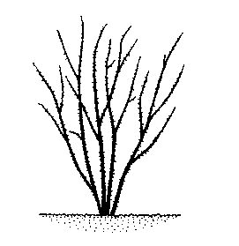
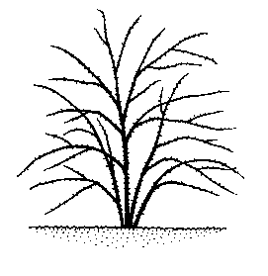

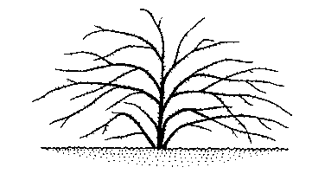

1 | 3 | 5
aufrecht | halbaufrecht | mittel

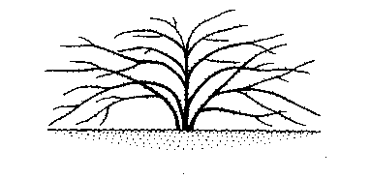
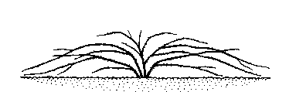

7 |  | 9
mittel breitwüchsig |  | stark breitwüchsig

Zu 4: Junger Trieb: Anthocyanfärbung
Zu 5: Junger Trieb: Intensität der Anthocyanfärbung

Erfassungen sollen am distalen Drittel eines Triebes mit ca. 20 cm Länge erfolgen. Die Blätter sollten in die Erfassungen einbezogen werden.

Zu 14: Endfieder: Form der Basis der Spreite

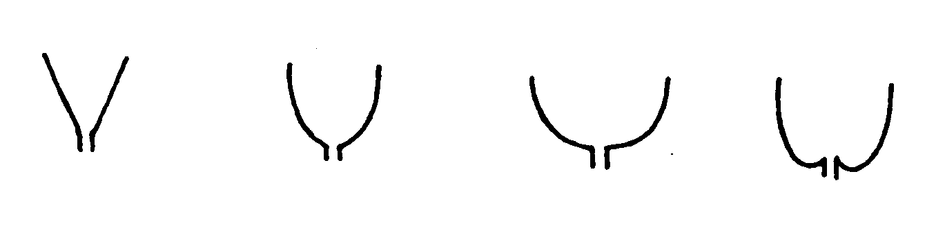
1 | 2 | 3 | 4
spitz | stumpf | abgerundet | herzförmig

Zu 15: Endfieder: Form der Spitze der Spreite

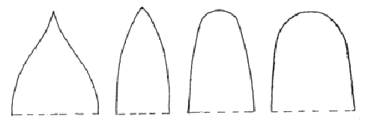1 | 2 | 3 | 4
zugespitzt | spitz | stumpf | abgerundet

Zu 16: Blütentrieb: blühende Seitentriebe

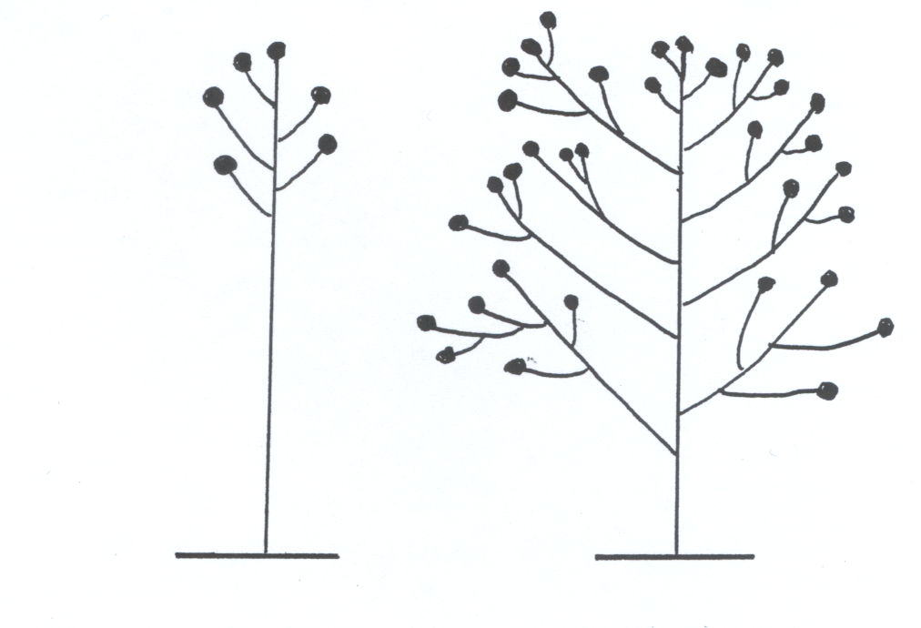
1 | 9
fehlend | vorhanden

Zu 17: Blütentrieb: Anzahl blühender Seitentriebe
Zu 18: Nur Sorten ohne blühende Seitentriebe: Blütentrieb: Anzahl Blüten
Zu 19: Nur Sorten mit blühenden Seitentrieben: Blütentrieb: Anzahl Blüten pro Seitentrieb

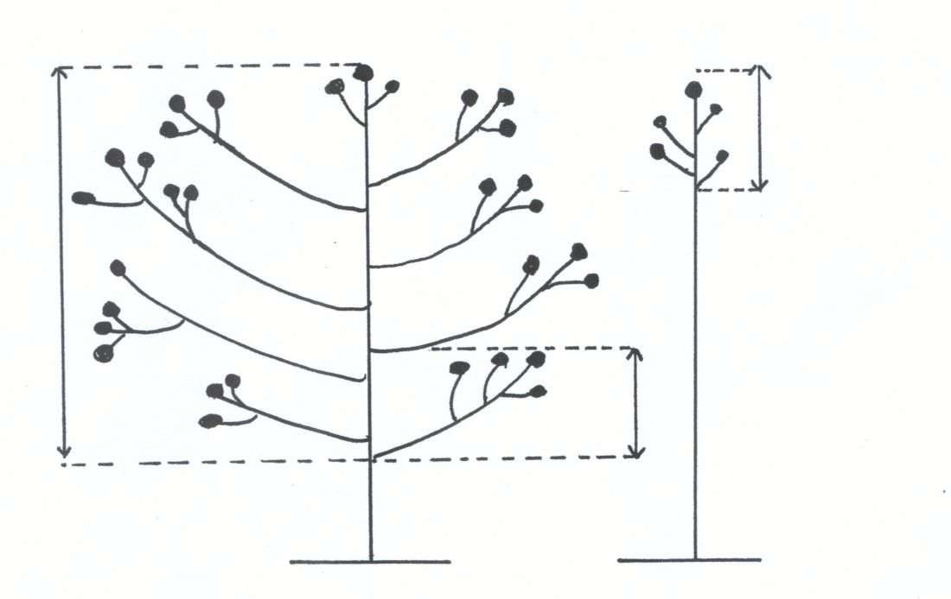
Zu 19
Zu 18
Zu 17
Zu 20: Blütenknospe: Form im Längsschnitt

Die Erfassungen sollten kurz vor dem Ablösen der Kelchblätter erfolgen.

Zu 23: Blüte: Farbgruppe

Mischung bedeutet einen gleichmäßigen Übergang zwischen den Farben. Mehrfarbige Sorten weisen scharf abgegrenzte Zonen auf.

2: weiß gemischt: Sorten, die vorwiegend weiß sind, aber zusätzlich andere Farbtöne aufweisen (wie rosa, rot, rotrosa, purpurn).

5: gelb gemischt: Sorten, die vorwiegend gelb sind, aber zusätzlich andere Farbtöne aufweisen (wie rosa, rot, rotrosa).

7: orange gemischt: Sorten, die vorwiegend orange sind, aber zusätzlich andere Farbtöne aufweisen (wie gelb, purpurn).

9: rosa gemischt: Sorten, die vorwiegend rosa sind, aber zusätzlich andere Farbtöne aufweisen (wie orange, gelb, purpurn).

11: rot gemischt: Sorten, die vorwiegend rot sind, aber zusätzlich andere Farbtöne aufweisen (wie gelb, orange).

14: violett gemischt: Sorten, die violett sind, aber zusätzlich andere Farbtöne (wie fliederfarben und/oder lavendelfarben) aufweisen.

15: braun gemischt: Sorten, die vorwiegend braun sind, aber zusätzlich andere Farbtöne (wie rot) aufweisen.

16: mehrfarbig: Sorten mit mehr als einer Farbe in scharf abgegrenzten Zonen (nicht vermischt).

Zu 24: Nur Sorten mit Blütentyp: gefüllt: Blüte: Farbe der Mitte

Nur Sorten mit einem klar definierten Farbunterschied zwischen der Mitte der Blüte und dem äußeren Teil der Blüte von oben gesehen.

Zu 27: Blüte: Form

 | 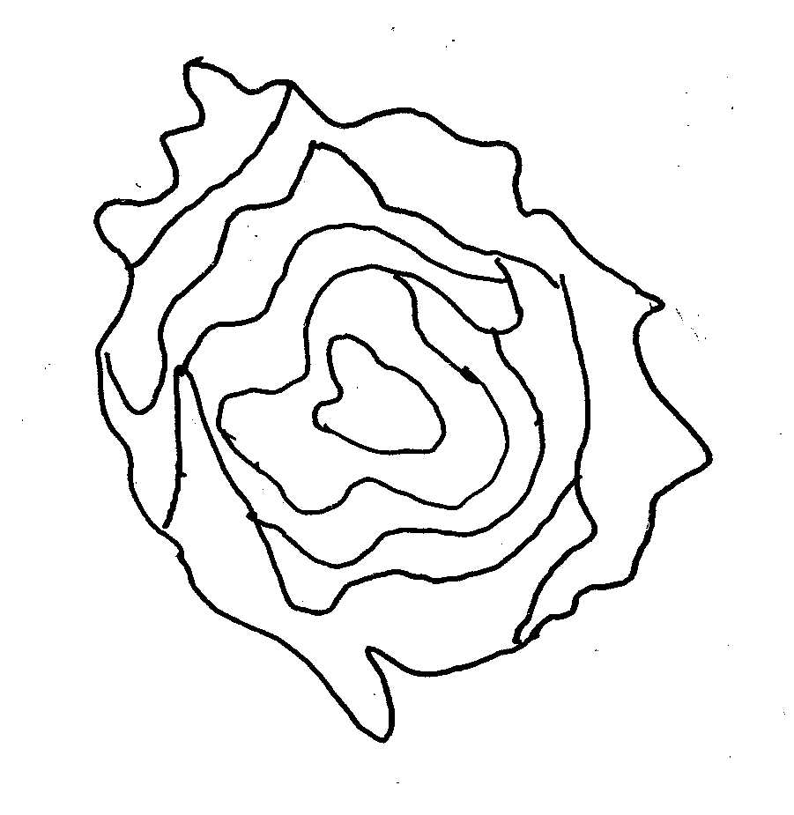 | 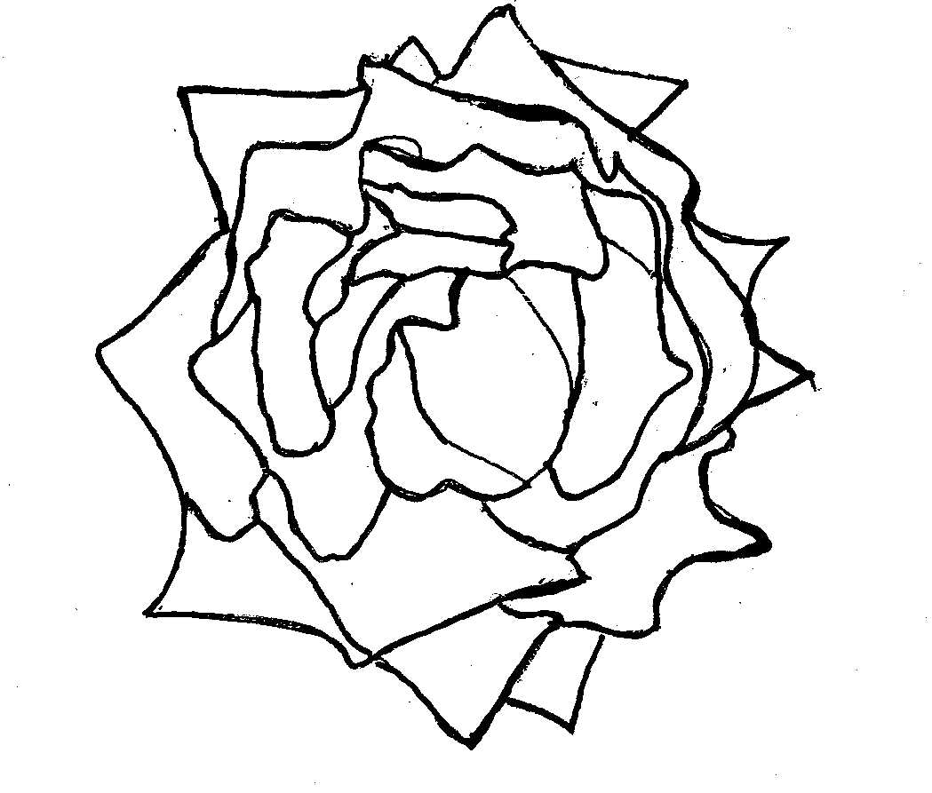
1 | 2 | 3
rund | unregelmäßig rund | sternförmig

Zu 28 : Blüte: Profil des oberen Teils

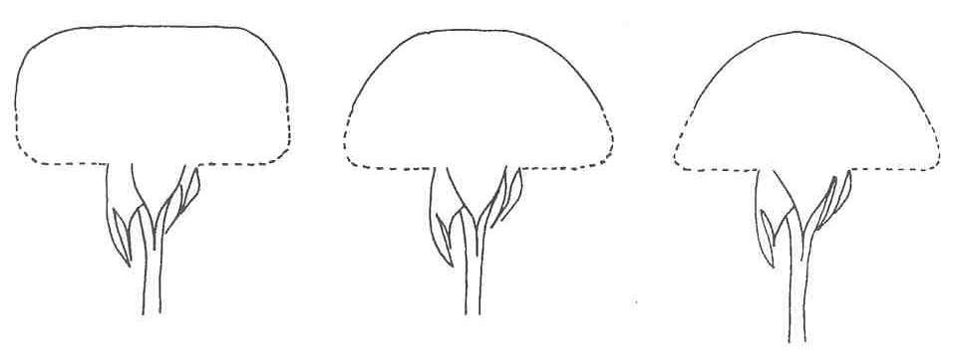
1 | 2 | 3
flach | abgeflacht konvex | konvex

Zu 29: Blüte: Profil des unteren Teils

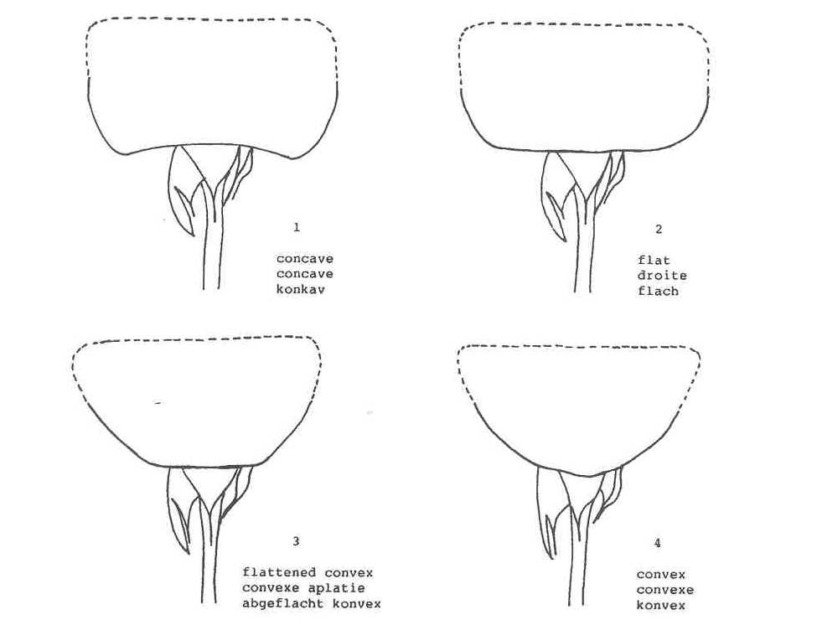
konkav
flach
abgeflacht konvex

konvex

Zu 31: Kelchblatt: Zipfelbildung
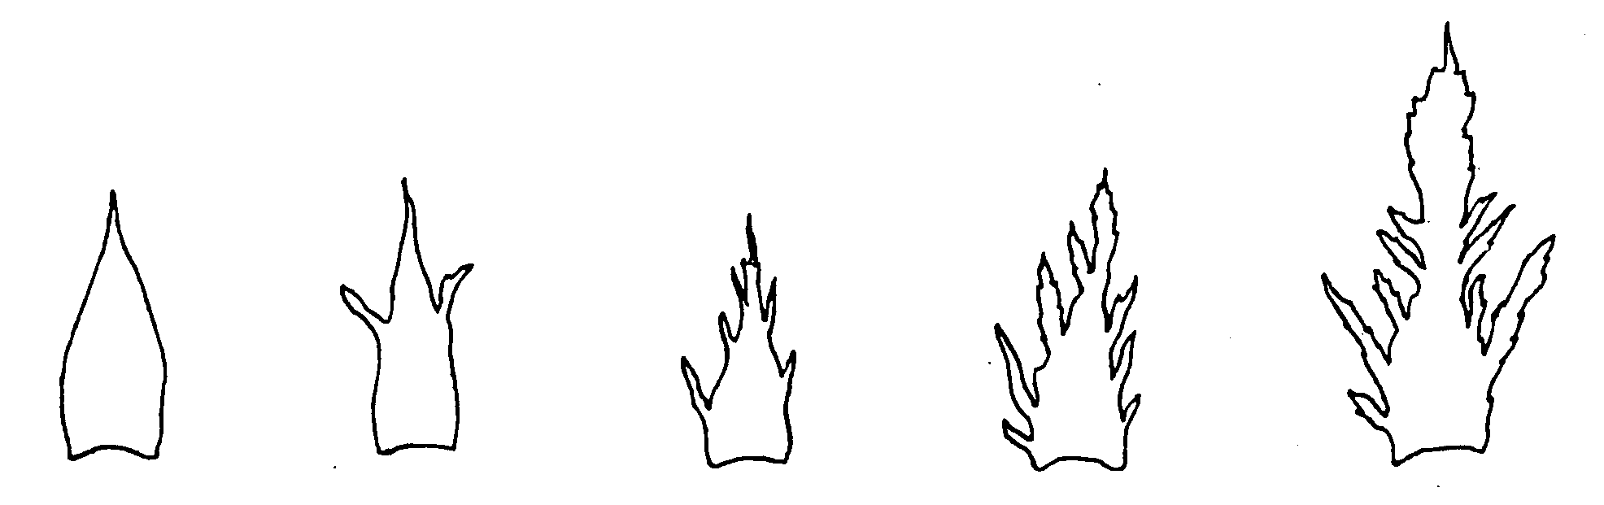
1 | 3 | 5 | 7 | 9
fehlend oder  sehr gering | gering | mittel | stark | sehr stark

Zu 32: Blütenblätter: nacheinander erfolgende Biegung der Blütenblätter

Beispiel einer Sorte über einen Zeitraum, bei der sich die Blütenblätter gleichzeitig öffnen, d. h. die nacheinander erfolgende Öffnung der Blütenblätter fehlt

Zeit

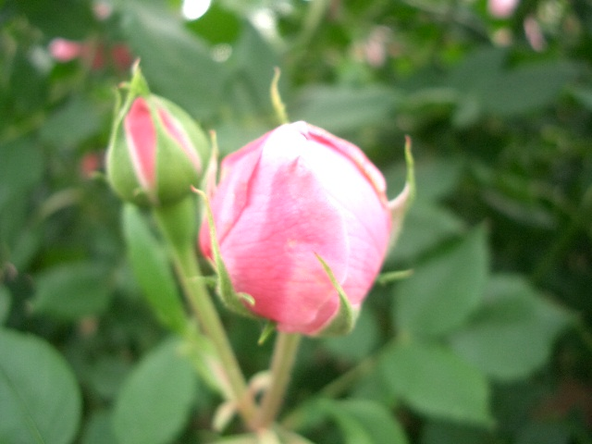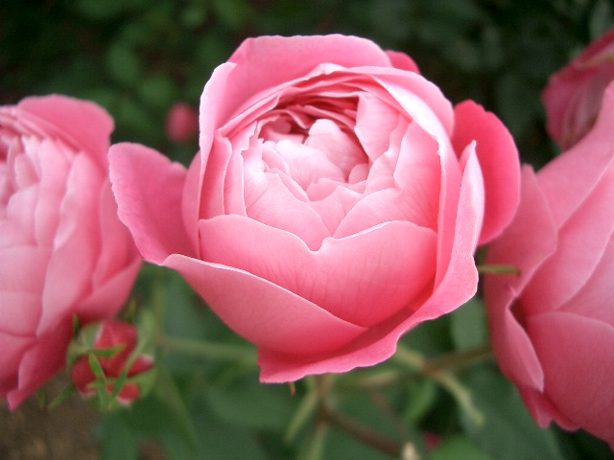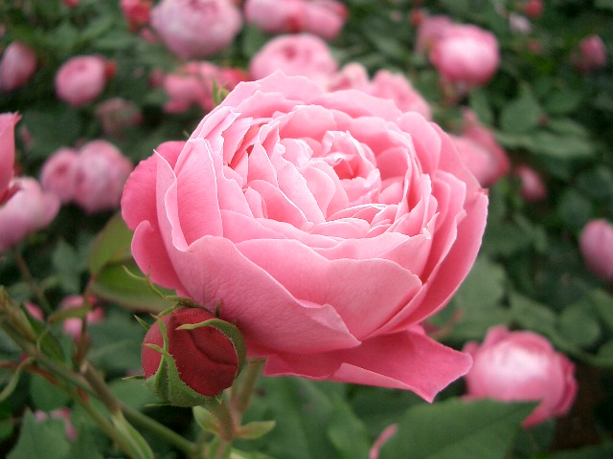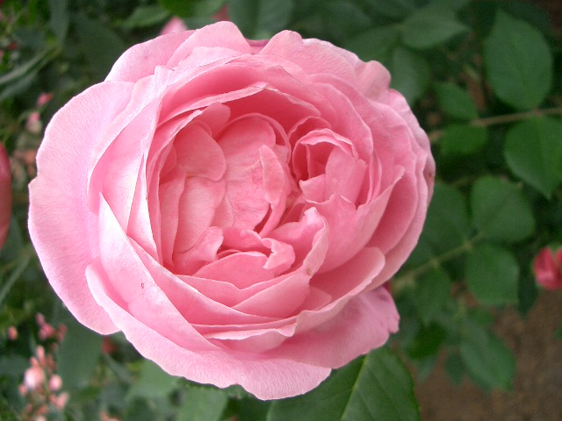

1
fehlend

Beispiel einer Sorte über einen Zeitraum, bei der sich die Blütenblätter nacheinander öffnen.

Zeit

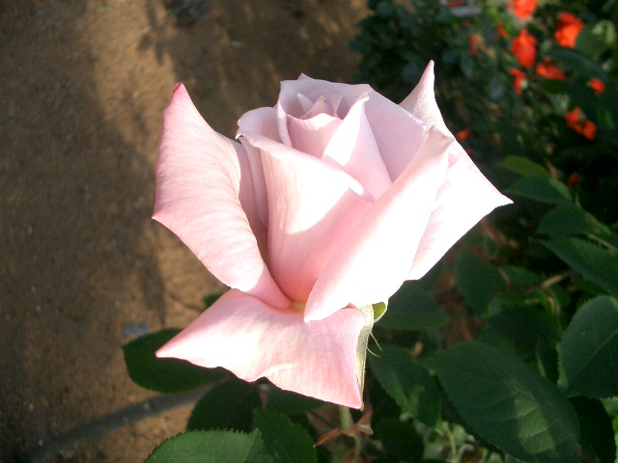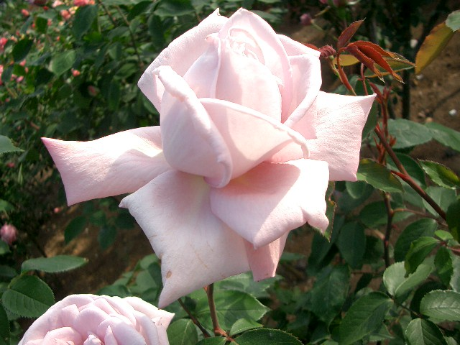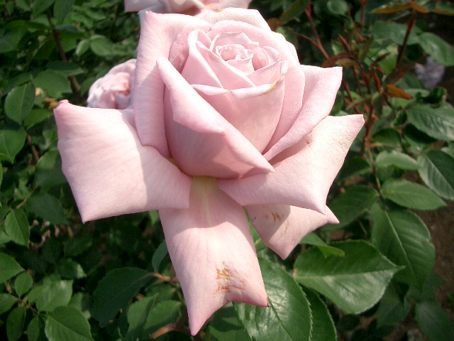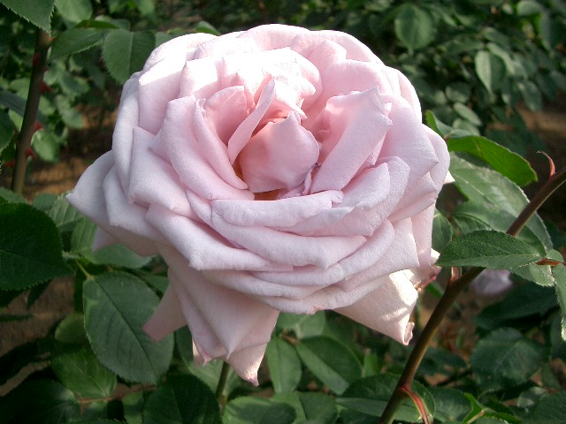

9
vorhanden

Zu 45: Nur Sorten mit zwei oder mehr Farben an der Innenseite des Blütenblattes: Blütenblatt: Verteilung der Sekundärfarbe an der Innenseite (ohne basalen Fleck)
Zu 46: Nur Sorten mit mehr als zwei Farben an der Innenseite des Blütenblattes: Blütenblatt: Verteilung der Tertiärfarbe an der Innenseite (ohne basalen Fleck)

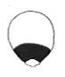 | 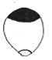 |  |  |  | 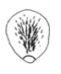
1 | 2 | 3 | 4 | 5 | 6
an der Basis | an der Spitze | an der Randzone | als Anflug | als Segmente oder Streifen | als Flecken
Zu 48: Blütenblatt: Größe des basalen Flecks an der Innenseite

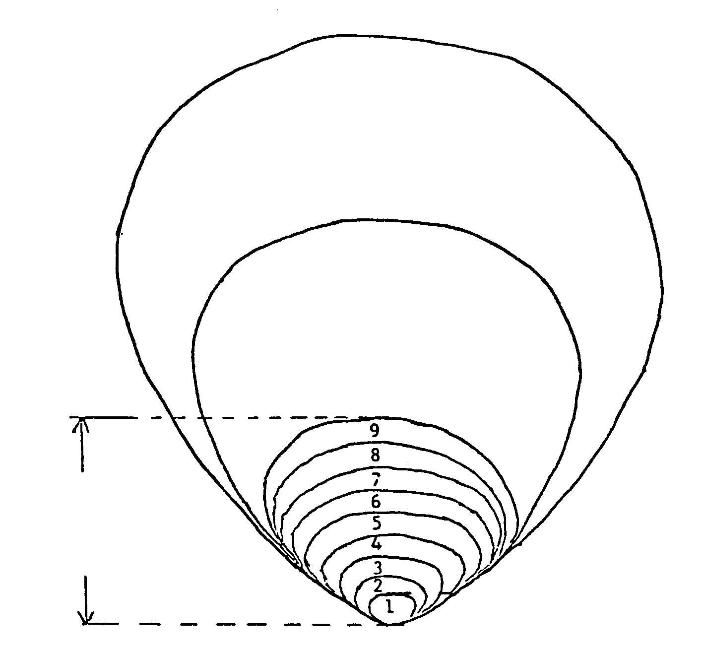
Randzone
Mittelzone

basaler Fleck

Zu 53: Hagebutte: Form im Längsschnitt
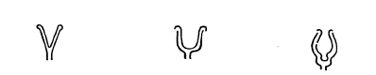
1 | 2 | 3
trichterförmig | becherförmig | birnenförmig

Zu 54: Hagebutte: Farbe (im Reifestadium)

Nur Sorten, die für Schnittbeerenerzeugung angebaut werden.

8.3 Anbautypen
Wie in Kapitel 3.3.1 erläutert, kann es notwendig sein, getrennte Anbauprüfungen für Schnittrosen, Gartenrosen und Topfrosen durchzuführen, um die zufriedenstellende Entwicklung der Sorten dieser Typen sicherzustellen (siehe Kapitel 8.3). Die nachstehenden Informationen werden in bezug auf die Anbaubedingungen für verschiedene Sortentypen erteilt, ebenso Informationen, die bei der Entscheidung über die für eine Sorte geeignete Art der Anbauprüfung(en) behilflich sein können:

Schnittrosen

Die Züchtung erfolgt in einem begrenzten Genpool. Diese Sortentypen gehören in der Regel zu den Hybrid-Teerosen und weisen folgende Besonderheiten auf:

- nicht sehr tolerant gegenüber niedrigen Temperaturen: in gemäßigten Zonen sind beheizte Gewächshäuser für eine gute Pflanzenentwicklung erforderlich;
- in warmen Klimata müssen sie vor Sonne oder Regen geschützt werden;
- Entknospen ist zur Erzeugung einer großen Blüte je Trieb immer erforderlich, indem die Seitentriebe im Blütenstand entfernt werden und bei mehrblütigen Sorten die Terminalblüte entfernt wird;
- sie weisen in der Regel weniger und kleinere Stacheln als Gartenrosen und Topfrosen auf;
- die meisten Schnittrosen haben gefüllte Blüten, einige sind jedoch halbgefüllt.

Gartenrosen

Die Züchtung erfolgt in einem ziemlich großen Genpool, der in den meisten Fällen weit umfassender und von den übrigen Typen verschieden ist. Diese Sortentypen weisen in der Regel folgende Besonderheiten auf:

- im allgemeinen tolerant gegenüber niedrigeren Temperaturen;
- Typ und Größe der Stacheln sind im Vergleich zu Schnittrosen und Topfrosen weniger oder nicht bedeutend (die Züchtung wird mitunter auf große Stacheln, häufig von einer Kontrastfarbe, konzentriert);
- bei Gartenrosen sind alle Blütentypen (einfach, halbgefüllt und gefüllt) zu finden;
- Die Wuchsform variiert von schmal buschig bis kriechend;
- umfaßt Container- und Patiorosen.

Topfrosen

Die Züchtung erfolgt hauptsächlich in einem Genpool, der von den Schnittrosen und Gartenrosen verschieden ist. Diese Sortentypen weisen in der Regel folgende Besonderheiten auf:

- sie betreffen nur Typen, die als Zimmerpflanzen verwendet werden, und werden im Gewächshaus oder unter anderen geschützten Bedingungen erzeugt;
- Höhe und Durchmesser der Pflanzen sind begrenzt;
- sie weisen nahezu immer halbgefüllte oder gefüllte Blüten auf;
- sie umfassen keine Container- und/oder Patiorosen, die als Gartenrosen behandelt werden sollten.

Literatur
Charles Quest-Ritson and Brigit Quest-Ritson: American Rose Society Encyclopedia of Roses; American Rose Soc., ISBN 07894996755

Margaret Olds. 1998 (Managing Editor): Botanica’s Roses - The Encyclopedia of Roses, Random House Australia Pty, ISBN 1566491762 – Raincost Books Vancouver BC Canada, 704 pp

Peter Beales, September 1997: Classic Roses: An Illustrated Encyclopedia and Growers Manual of Old Roses, Shrub Roses and climbers, ISBN 0805055843, Timber Press

Peter Schneider, 2004: Combined Rose List 2004, The International Rose Directory, P.O. Box 677, Mantua, OH 44255 USA

Thomas Debener and Prof. Serge Gudin, 2003: Encyclopedia of Rose Science 3 Volume Set, ed. Prof. Andrew Roberts, dr. Academic Press Oct. 2003, ISBN 0122276205

Academic Press New York, 2000: Modern roses X1, The World Encyclopedia of Roses, ISBN 0-12-155053-2

Moody, Mary and Peter Harkness (eds). 1992: The Illustrated Encyclopedia of Roses, Timber Press, Portland OR: Timber Press.

Nico Vermeulen, 2002: Rozenencyclopedie, Rebo Productions 2002, ISBN 9036613418

Technischer Fragebogen
TECHNISCHER FRAGEBOGEN |  |  |  |  |  | Seite {x} von {y} |  |  | Referenznummer:
 |  |  |  |  |  |  |  |  | Antragsdatum:
 |  |  |  |  |  |  |  |  | (nicht vom Anmelder auszufüllen)
TECHNISCHER FRAGEBOGEN
in Verbindung mit der Anmeldung zum Sortenschutz auszufüllen

1. Gegenstand des Technischen Fragebogens
1.1. Botanischer Name |  |  |  |  | Rosa L.
1.2 Landesüblicher Name |  |  |  |  | Rose
2. Anmelder
Name
Anschrift
Telefonnummer
Faxnummer
E-Mail-Adresse
Züchter (wenn vom Anmelder verschieden)
3. Vorgeschlagene Sortenbezeichnung und Anmeldebezeichnung
Vorgeschlagene Sortenbezeichnung
(falls vorhanden)

Anmeldebezeichnung
#4. Informationen über Züchtungsschema und Vermehrung der Sorte

4.1 Züchtungsschema

Sorte aus:

4.1.1 Kreuzung:

a) kontrollierte Kreuzung [ ]
(Elternsorten angeben)
b) teilweise bekannte Kreuzung [ ]
(die bekannte(n) Elternsorte(n) angeben)
c) unbekannte Kreuzung [ ]

4.1.2 Mutation [ ]
(Ausgangssorte angeben)

4.1.3 Entdeckung und Entwicklung [ ]
(angeben, wo und wann sie entdeckt
und wie sie entwickelt wurde)

4.1.4 Sonstige [ ]
(Einzelheiten angeben)

4.2 Methode zur Vermehrung der Sorte:

a) Veredelung (Unterlage angeben) [ ]

b) Stecklinge

c) In-vitro-Vermehrung [ ]

d) Sonstige (Methode angeben) [ ]

5. Anzugebende Merkmale der Sorte (die in Klammern angegebene Zahl verweist auf das entsprechende Merkmal in den Prüfungsrichtlinien; bitte die Note ankreuzen, die derjenigen der Sorte am nächsten kommt).

 | Merkmale |  |  |  |  |  |  |  |  | Beispielssorten |  |  | Note
5.1  (1) | Pflanze: Wuchstyp
 | Minirose |  |  |  |  |  |  |  |  |  |  |  | 1[ ]
 | Zwergrose |  |  |  |  |  |  |  |  | Korverlandus (G) |  |  | 2[ ]
 | Beetrose |  |  |  |  |  |  |  |  | Taneidol (G) |  |  | 3[ ]
 | Strauchrose |  |  |  |  |  |  |  |  | Kolmag (G) |  |  | 4[ ]
 | Kletterrose |  |  |  |  |  |  |  |  | Noasafa (G) |  |  | 5[ ]
 | Bodendeckerrose |  |  |  |  |  |  |  |  | Meifafio (G) |  |  | 6[ ]
5.2  (6) | Stiel: Anzahl Stacheln (außer sehr kleine und haarähnliche Stacheln)
 | fehlend oder sehr gering |  |  |  |  |  |  |  |  | Ruiorg (G); Meibegil (P) |  |  | 1[ ]
 | sehr gering bis gering |  |  |  |  |  |  |  |  |  |  |  | 2[ ]
 | gering |  |  |  |  |  |  |  |  | Schremna (C); Kortionza (G); Poulcolop (P) |  |  | 3[ ]
 | gering bis mittel |  |  |  |  |  |  |  |  |  |  |  | 4[ ]
 | mittel |  |  |  |  |  |  |  |  | Selaurum (C); Bokramar (G); Kormisso (P) |  |  | 5[ ]
 | mittel bis groß |  |  |  |  |  |  |  |  |  |  |  | 6[ ]
 | groß |  |  |  |  |  |  |  |  | Meineble (G); Evera105 (P) |  |  | 7[ ]
 | groß bis sehr groß |  |  |  |  |  |  |  |  |  |  |  | 8[ ]
 | sehr groß |  |  |  |  |  |  |  |  | Deljam (G) |  |  | 9[ ]
 | Merkmale |  |  |  |  |  |  |  |  | Beispielssorten |  |  | Note
5.3  (7) | Stacheln vorwiegende Farbe (wie für 6)
 | grünlich |  |  |  |  |  |  |  |  | Presur (C); Kolmag (G); Poulcar (P) |  |  | 1[ ]
 | gelblich |  |  |  |  |  |  |  |  | Ruiy0775 (P) |  |  | 2[ ]
 | rötlich |  |  |  |  |  |  |  |  | Bokrarug (G); Delpajor (P) |  |  | 3[ ]
 | purpurn |  |  |  |  |  |  |  |  | Kornairol (G); Evera102 (P) |  |  | 4[ ]
5.4  (21) | Blüte: Typ
 | einfach |  |  |  |  |  |  |  |  | Noastrauss (G) |  |  | 1[ ]
 | halbgefüllt |  |  |  |  |  |  |  |  | Poulfiry (G); Poulnil (P) |  |  | 2[ ]
 | gefüllt |  |  |  |  |  |  |  |  | TAN97103 (G); Korlobea (P) |  |  | 3[ ]
5.5  (22) | Blüte: Anzahl Blütenblätter
 | sehr gering |  |  |  |  |  |  |  |  | Noala (G); Delmitaf (P) |  |  | 1[ ]
 | sehr gering bis gering |  |  |  |  |  |  |  |  |  |  |  | 2[ ]
 | gering |  |  |  |  |  |  |  |  | Predesplen (C); Tananilov (G); Korbersoma (P) |  |  | 3[ ]
 | gering bis mittel |  |  |  |  |  |  |  |  |  |  |  | 4[ ]
 | mittel |  |  |  |  |  |  |  |  | Ruiy5451 (C); Poulscots (G); Ruiklinko (P) |  |  | 5[ ]
 | mittel bis groß |  |  |  |  |  |  |  |  |  |  |  | 6[ ]
 | groß |  |  |  |  |  |  |  |  | Lexani (C); Ruiharl (G); Meiraktas (P) |  |  | 7[ ]
 | groß bis sehr groß |  |  |  |  |  |  |  |  |  |  |  | 8[ ]
 | sehr groß |  |  |  |  |  |  |  |  | Meiroupis (G); Poulwen (P) |  |  | 9[ ]
 | Merkmale |  |  |  |  |  |  |  |  | Beispielssorten |  |  | Note
5.6  (23) | Blüte: Farbgruppe
 | weiß oder fast weiß |  |  |  |  |  |  |  |  | Korcilmo (C); Meilontig (G), Poulra022 (P) |  |  | 1[ ]
 | weiß gemischt |  |  |  |  |  |  |  |  | Speclown (C);  TAN98505 (C);  TAN97123 (G); Rush (G) |  |  | 2[ ]
 | grün |  |  |  |  |  |  |  |  | Nirpgreenl (C); Korewala (P) |  |  | 3[ ]
 | gelb |  |  |  |  |  |  |  |  | Korflapei (C); Poulyc004 (G); Delmitaf (P) |  |  | 4[ ]
 | gelb gemischt  (Sorten, die vorwiegend gelb sind, aber zusätzlich andere Farbtöne aufweisen (wie rosa, rot, rotrosa)) |  |  |  |  |  |  |  |  | TAN00125 (C);Rumba (G); Ruiabri (P) |  |  | 5[ ]
 | orange |  |  |  |  |  |  |  |  | Alsever (P); Tanoranbon (G) |  |  | 6[ ]
 | orange gemischt  (Sorten, die vorwiegend orange sind, aber zusätzlich andere Farbtöne aufweisen (wie gelb, rosa)) |  |  |  |  |  |  |  |  | Presur (C); Meishulo (P) |  |  | 7[ ]
 | rosa |  |  |  |  |  |  |  |  | Schremeen3001 (C); Noasia (G); Korfonsova (P) |  |  | 8[ ]
 | rosa gemischt  (Sorten, die vorwiegend rosa sind, aber zusätzlich andere Farbtöne aufweisen (wie orange, gelb, rosa)). |  |  |  |  |  |  |  |  | Schremna (C); Korfeining (G)  Poulmeno (P) |  |  | 9[ ]
 | rot |  |  |  |  |  |  |  |  | Predepass (C); Noafeuer (G); Ruikenre (P) |  |  | 10[ ]
 | rot gemischt  (Sorten, die vorwiegend rot sind, aber zusätzlich andere Farbtöne aufweisen (wie gelb, orange)) |  |  |  |  |  |  |  |  | Meilambra (C); Interuspa (G);  Delmigre (P) |  |  | 11[ ]
 | rotpurpurn |  |  |  |  |  |  |  |  | Nirpillpro (C); Poulac016 (P) |  |  | 12[ ]
 | purpurn |  |  |  |  |  |  |  |  | Olyung (C); Stebigpu (G) |  |  | 13[ ]
 | violett gemischt  (Sorten, die violett sind, aber zusätzlich andere Farbtöne (wie fliederfarben und/oder lavendelfarben) aufweisen.) |  |  |  |  |  |  |  |  | Scholtec (C); Korflieder (P) |  |  | 14[ ]
 | braun gemischt  (Sorten, die vorwiegend braun sind, aber zusätzlich andere Farbtöne (wie rot) aufweisen.) |  |  |  |  |  |  |  |  | Simcho (G) |  |  | 15[ ]
 | mehrfarbig  (Sorten mit mehr als einer Farbe in scharf abgegrenzten Zonen (nicht vermischt) |  |  |  |  |  |  |  |  | Delmitaf (P) |  |  | 16[ ]
 | Merkmale |  |  |  |  |  |  |  |  | Beispielssorten |  |  | Note
5.7  (26) | Blüte: Durchmesser
 | sehr klein |  |  |  |  |  |  |  |  | Noastrauss (G); Poulset (P) |  |  | 1[ ]
 | sehr klein bis klein |  |  |  |  |  |  |  |  |  |  |  | 2[ ]
 | klein |  |  |  |  |  |  |  |  | Interlis (C); Clb.canibo 82 (G);  Meiraktas (P) |  |  | 3[ ]
 | klein bis mittel |  |  |  |  |  |  |  |  |  |  |  | 4[ ]
 | mittel |  |  |  |  |  |  |  |  | Schremna (C); Poulberg (G);  Ruiz1491 (P) |  |  | 5[ ]
 | mittel bis groß |  |  |  |  |  |  |  |  |  |  |  | 6[ ]
 | groß |  |  |  |  |  |  |  |  | Selaurum (C); Adesmanod (G);  Korewala (P) |  |  | 7[ ]
 | groß bis sehr groß |  |  |  |  |  |  |  |  |  |  |  | 8[ ]
 | sehr groß |  |  |  |  |  |  |  |  | Koranderer (G); Evera116 (P) |  |  | 9[ ]
5.8  (27) | Blüte: Form
 | rund |  |  |  |  |  |  |  |  | Ruirovingt (C); Meiouscki (G); Evera101 (P) |  |  | 1[ ]
 | unregelmäßig rund |  |  |  |  |  |  |  |  | Ruyi5451 (C); Kormarec (G); Korkallet (P) |  |  | 2[ ]
 | sternförmig |  |  |  |  |  |  |  |  | Predesplen (C); Anakissi (G);  Poulra023 (P) |  |  | 3[ ]
5.9  (30) | Blüte: Duft
 | fehlend oder gering |  |  |  |  |  |  |  |  | Predesplen (C); Ruimats (G); Evera107 (P) |  |  | 1[ ]
 | mittel |  |  |  |  |  |  |  |  | Poulsolo (G); Korduftoro (P) |  |  | 2[ ]
 | stark |  |  |  |  |  |  |  |  | Tananilov (G) |  |  | 3[ ]
5.10  (40) | Blütenblatt: Anzahl Farben der Innenseite (ohne basalen Fleck)
 | eine |  |  |  |  |  |  |  |  | Selaurum (C), TAN98130 (G),  Ruibrei (P) |  |  | 1[ ]
 | zwei |  |  |  |  |  |  |  |  | Baipeace (G), Delki (P) |  |  | 2[ ]
 | mehr als zwei |  |  |  |  |  |  |  |  | Delstrisang (G) |  |  | 3[ ]
6. Ähnliche Sorten und Unterschiede zu diesen Sorten

Bitte nachstehende Tabelle und den Kasten für die Erteilung von Auskünften darüber benutzen, wie sich Ihre Kandidatensorte von der Sorte (oder den Sorten) unterscheidet, die nach Ihrem besten Wissen am ähnlichsten ist (sind). Diese Auskünfte können der Prüfungsbehörde behilflich sein, die Unterscheidbarkeitsprüfung effizienter durchzuführen.

Bezeichnung(en) der Ihrer Kandidatensorte ähnlichen Sorte(n) |  | Merkmal(e), in dem (denen) Ihre Kandidatensorte von der (den) ähnlichen Sorte(n) verschieden ist |  |  |  |  | Beschreiben Sie die Ausprägung des (der) Merkmals(e) der ähnlichen Sorte(n) |  |  |  | Beschreiben Sie die Ausprägung des (der) Merkmals(e) Ihrer Kandidatensorte
Beispiel |  | Pflanze: Höhe |  |  |  |  | niedrig |  |  |  | hoch
Bemerkungen:

#7. Zusätzliche Informationen zur Erleichterung der Prüfung der Sorte

7.1 Gibt es außer den in den Abschnitten 5 und 6 mitgeteilten Auskünften zusätzliche Merkmale zur Erleichterung der Unterscheidung der Sorte?

Ja [ ] Nein [ ]

(Wenn ja, Einzelheiten angeben)

7.2 Gibt es besondere Bedingungen für den Anbau der Sorte oder die Durchführung der Prüfung?

Ja [ ] Nein [ ]

(Wenn ja, Einzelheiten angeben)

7.3 Hauptsächliche Verwendung

a) Im Freiland angebaut:
- Garten [ ]
- Unterlage [ ]
- Stammbildner [ ]
- Schnittbeerenerzeugung [ ]
- Sonstige [ ]
(angeben)

……………………………………………………………

b) Unter Glas oder sonstigem Schutz angebaut
- Schnittblumenerzeugung
- einfachblütiger Typ [ ]
- mehrblütiger Typ [ ]

- Topfrose
- Zimmerpflanze [ ]
- Terrassen-, Balkonpflanze [ ]

7.4 Ein repräsentatives Farbfoto der Sorte sollte dem Technischen Fragebogen beigelegt werden.

8. Genehmigung zur Freisetzung

- Ist es erforderlich, eine vorherige Genehmigung zur Freisetzung der Sorte gemäß der Gesetzgebung für Umwelt, Gesundheits- und Tierschutz zu erhalten?

Ja [ ] Nein [ ]

b) Wurde eine solche Genehmigung erhalten?

Ja [ ] Nein [ ]

Sofern die Frage mit „ja“ beantwortet wurde, bitte eine Kopie der Genehmigung beifügen.

9. Informationen über das zu prüfende oder für die Prüfung einzureichende Vermehrungsmaterial

9.1 Die Ausprägung eines Merkmals oder mehrerer Merkmale einer Sorte kann durch Faktoren wie Schadorganismen, chemische Behandlung (z. B. Wachstumshemmer oder Pestizide), Wirkungen einer Gewebekultur, verschiedene Unterlagen, Edelreiser, die verschiedenen Wachstumsstadien eines Baumes entnommen wurden, usw., beeinflußt werden.

9.2 Das Vermehrungsmaterial darf keiner Behandlung unterzogen worden sein, die die Ausprägung der Merkmale der Sorte beeinflussen würde, es sei denn, daß die zuständigen Behörden eine solche Behandlung gestatten oder vorschreiben. Wenn das Vermehrungsmaterial behandelt worden ist, müssen die Einzelheiten der Behandlung angegeben werden. Zu diesem Zweck geben Sie bitte nach bestem Wissen an, ob das zu prüfende Vermehrungsmaterial folgendem ausgesetzt war:

a) Mikroorganismen (z. B. Viren, Bakterien, Phytoplasma) Ja [ ] Nein [ ]

- Chemischer Behandlung (z. B. Wachstumshemmer,
Pestizide) Ja [ ] Nein [ ]

c) Gewebekultur Ja [ ] Nein [ ]

d) Sonstigen Faktoren Ja [ ] Nein [ ]

Wenn „Ja“, bitte Einzelheiten angeben.

……………………………………………………………

10. Ich erkläre hiermit, daß die Auskünfte in diesem Formblatt nach meinem besten Wissen korrekt sind:

Anmeldername

Unterschrift Datum

[Ende des Dokuments]

* Diese Namen waren zum Zeitpunkt der Einführung dieser Prüfungsrichtlinien richtig, können jedoch revidiert oder aktualisiert werden. [Den Lesern wird empfohlen, für neueste Auskünfte den UPOV-Code zu konsultieren, der auf der UPOV-Website zu finden ist (www.upov.int).]
# Die Behörden könnten es zulassen, daß bestimmte dieser Auskünfte in einem vertraulichen Abschnitt des Technischen Fragebogens erteilt werden.
# Die Behörden könnten es zulassen, daß bestimmte dieser Auskünfte in einem vertraulichen Abschnitt des Technischen Fragebogens erteilt werden.

